ЗМІСТ
ВСТУП 5
РОЗДІЛ 1 ТЕОРЕТИЧНІ ОСНОВИ УПРАВЛІННЯ ЗОВНІШНЬОЕКОНОМІЧНОЮ ДІЯЛЬНІСТЮ ПІДПРИЄМСТВА 9
1.1 Сутність і принципи управління зовнішньоекономічною діяльністю підприємства 9
1.2. Фактори, що впливають на управління зовнішньоекономічною діяльністю підприємства 24
1.3 Організація управління зовнішньоекономічною діяльністю
підприємства 26
РОЗДІЛ 2 ТЕХНІКО-ЕКОНОМІЧНИЙ АНАЛІЗ ДІЯЛЬНОСТІ
ТОВ «ТЕРМОСТИЛЬ» 35
2.1. Характеристика основної діяльності
ТОВ «ТЕРМОСТИЛЬ» 35
2.2 Аналіз показників діяльності підприємства
ТОВ «ТЕРМОСТИЛЬ» 42
РОЗДІЛ 3 РОЗРОБКА ЗАХОДІВ ЩОДО ВДОСКОНАЛЕННЯ ЗОВНІШНЬОЕКОНОМІЧНОЇ ДІЯЛЬНОСТІ
ТОВ «ТЕРМОСТИЛЬ» 50
3.1 Розробка рекомендацій щодо вдосконалення структури
управління ЗЕД 50
3.2 Економічна ефективність від реалізації запропонованих заходів 60
ВИСНОВОК 68
СПИСОК ДЖЕРЕЛ ТА ЛІТЕРАТУРИ 71

ВСТУП

Історичний досвід свідчить, що інтернаціоналізація економічного, політичного й духовного життя людства стала об'єктивною закономірністю розвитку світових виробничих сил.
В даний час з'явилися реальні перспективи використовувати наявні широкі можливості для створення дійсно відкритої економіки та її ефективної інтеграції у світове господарство. Така інтеграція настійно необхідна. Без використання зовнішньоекономічного фактора та залучення іноземних інвестицій не може бути й мови про одужання економіки.
Таким чином, в основі необхідності зовнішньоекономічної діяльності як для окремої країни в цілому, так і для її окремих підприємств лежать, насамперед, економічні інтереси.
Для країни в цілому ці інтереси полягають у можливості використання переваг міжнародного поділу праці для впливу на цілий ряд макроекономічних процесів, що обумовлюють ефективне функціонування національної економіки. Цілеспрямована державна зовнішньоекономічна політика може мати своїм наслідком такі економічні результати, як підвищення темпів зростання національного доходу, оптимізацію і збалансованість найважливіших макроекономічних пропорцій, прискорення технічного прогресу, підвищення концентрації виробництва та ефективності капітальних вкладень. Важливу роль відіграють зовнішньоекономічні зв'язки і для досягнення соціальних цілей, які стоять перед державою.
Актуальність теми дослідження. Істотні зміни, що відбуваються в глобальному середовищі, вимагають від національних підприємств перегляду і переосмислення існуючих норм поведінки у сфері зовнішньоекономічної діяльності, прийняття рішень щодо актуалізації новітніх концепцій менеджменту або переходу до абсолютно нових. Передусім, це орієнтація на довгострокове перебування на міжнародних ринках, яка вимагає стратегічного підходу до господарської діяльності.
Однією з умов щодо забезпечення зазначеного процесу повинна стати організація управління ЗЕД на підприємстві з використанням нових, перспективних, ефективних методів та інструментів, які зумовлять високу ефективність роботи на зовнішніх ринках і позитивно позначаться на макроекономічних показниках країни.
В економічній літературі, присвяченій вивченню функціонування підприємств існує багато підходів до вирішення даного питання. Значний внесок у розробку проблеми ЗЕД підприємств зробили Портер, П. Ліндерт, Ст. Хойєр, Дж.Стонер, Д. Едвін. Дослідження проблеми забезпечення ефективної діяльності підприємств були проведені російськими і українськими вченими, серед яких слід відзначити Ст. Бегму, М. Бункину, В. Герчикову, М. Книша, Ю. Костіна, Б. Крижановського, Кузнєцова, В. Мунтіяна, С. Толкачова, Р. Фарамзяна, Р. Фатхутдінова, А. Юданова та інших. Останнім часом з'являються дисертаційні дослідження, присвячені проблемам зовнішньоекономічної діяльності як на макрорівні, так і на регіональному рівні, і на рівні окремого підприємства.
А ктуальність теми дослідження пояснюється об'єктивною необхідністю наявності на рівні підприємства адекватних умов його роботи структури управління ЗЕД. Організаційна структура управління зовнішньоекономічною діяльністю підприємства визначається передусім тими цілями і завданнями, які вона покликана вирішувати. Тому для її визначення для кожного підприємства необхідно ретельно дослідити всі аспекти його зовнішньоекономічної діяльності, зокрема – товарну та регіональну структуру збуту підприємства на зовнішні ринки, оскільки ці характеристики є визначальними при розробці ефективної структури управління ЗЕД.
Актуальність теми дипломної роботи обумовлена необхідністю вирішення питань щодо формування структури управління ЗЕД підприємства.
Мета і завдання дослідження. Мета випускної кваліфікаційної роботи полягає в розробці ефективної структури управління ЗЕД підприємства.
В роботі вирішені наступні завдання:
– розглянуто теоретичні аспекти формування ефективної структури управління ЗЕД;
– проаналізовано існуючі організаційні форми управління ЗЕД підприємства;
– проаналізовано виробничо-господарську та зовнішньоекономічну діяльність ТОВ «Термостиль»;
– наведено рекомендації з розробки структури управління зовнішньоекономічною діяльністю ТОВ «Термостиль»;
– визначено ефективність запропонованої структури управління ЗЕД за допомогою побудови схеми функціональних взаємозв'язків.
Об'єкт і предмет дослідження. Об'єктом дослідження є зовнішньоекономічна діяльність ТОВ «Термостиль».
Предметом дослідження є теоретичні та практичні аспекти формування ефективної структури управління ЗЕД підприємства.
Методи дослідження. Теоретичною та методологічною основою випускної кваліфікаційної роботи є фундаментальні положення загальної економічної теорії, дослідження вітчизняних і зарубіжних вчених з питань підвищення ефективності управління зовнішньоекономічною діяльністю підприємства.
Для досягнення поставленої мети в роботі використовувалися наступні методи дослідження:
– монографічний – для вивчення теоретичних основ управління зовнішньоекономічною діяльністю та уточнення сутності відповідних категорій;
– абстрактно-логічний аналіз – для обґрунтування і розробки предметної області проблем формування структур і оцінки рівня відповідності;
– класифікаційний – для виявлення пріоритетних напрямів розширення зовнішньоекономічної діяльності;
– статистичного і техніко-економічного аналізу – для вивчення сучасного стану і перспектив розвитку зовнішньоекономічної діяльності досліджуваного підприємства.
Інформаційну базу дослідження склали закони і нормативні акти, що регулюють зовнішньоекономічну діяльність підприємств, офіційні статистичні матеріали й звітні дані підприємств.
Наукова новизна отриманих результатів. Основним результатом дослідження, який становить наукову новизну, є обґрунтування необхідності підвищення ефективності управління ЗЕД, що базується на розробці організаційної структури і форми управління ЗЕД.
Практичне значення отриманих результатів. Результатом дослідження є розробка практичних рекомендацій щодо формування ефективної структури управління ЗЕД підприємства.

РОЗДІЛ 1
ТЕОРЕТИЧНІ ОСНОВИ УПРАВЛІННЯ ЗОВНІШНЬОЕКОНОМІЧНОЮ ДІЯЛЬНІСТЮ ПІДПРИЄМСТВА

1.1 Сутність і принципи управління зовнішньоекономічною діяльністю підприємства

Поняття "управління зовнішньоекономічною діяльністю" виникло нещодавно. Для того, щоб визначити його сутність й особливості, необхідно спочатку з'ясувати зміст поняття "зовнішньоекономічна діяльність".
Справа в тому, що управління, в загальному вигляді означає вплив системи, що управляє (суб'єкта управління), на систему, якою управляють (об'єкт управління) з метою досягнення бажаних, запланованих результатів [12].
Зміст управління визначається наступним чином (рис. 1.1):
– по-перше, його сферою, тобто тим об'єктом, про управління яким іде мова. Такою сферою може бути виробництво, транспорт, торгівля, фінанси, інвестиції, зовнішньоекономічна діяльність. Звідси конкретизація видів управління: управління виробництвом, управління фінансами, управління ЗЕД і т. д.;
– по-друге, рівнем управління, тобто тим рівнем, на якому здійснюється управління даним об'єктом, даною сферою. Таким рівнем може бути державний рівень, регіональний, галузевий, рівень підприємства та ін. Якщо сфера управління визначає конкретний вид менеджменту, то рівень управління вносить свою специфіку в даний вид менеджменту.

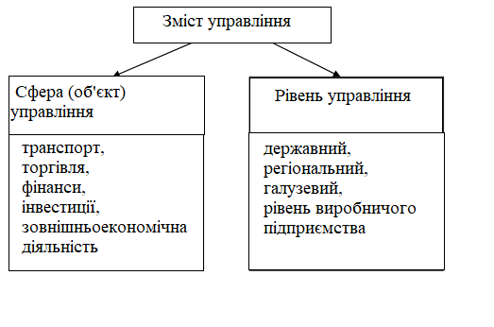
Рис. 1.1 Зміст управління

На думку ряду спеціалістів, поняття «зовнішньоекономічна діяльність» (ЗЕД) з'явилось в СРСР, з початком економічної реформи, у 1987. Центральним місцем в даній реформі був визначений процес децентралізації декількох напрямків – зовнішня торгівля, яка надавала підприємствам права безпосереднього виходу на зовнішній ринок і стимулювання розвитку ЗЕД на рівні підприємств.
В результаті проведення економічних реформ в зовнішній сфері сформувалось два поняття: «зовнішньоекономічні зв'язки» і «зовнішньоекономічна діяльність» (ЗЕД) [51].
На відміну від ЗЕЗ, які являють собою різні форми, засоби і методи зовнішньоекономічних відносин між країнами, ЗЕД висвітлює зовнішньоекономічну діяльність на рівні виробничих структур (фірм, організацій, підприємств, об'єднань і т. д.). ЗЕД можна визначити як сукупність різних форм управління господарської діяльності, спрямованої на розробку, просування, випуск товарів на зовнішні ринки, з дотриманням норм та правил, що діють на відповідних територіях.
ЗЕД розглядають як один із аспектів ЗЕЗ. Проте, можна вважати, що ця діяльність підприємства, є, з одного боку, складовою частиною його господарською діяльністю підприємства, а з іншого – такою частиною його діяльності, котра здійснюється на іншому, більш високому, міжнародному рівні, у взаємозв'язку з підприємствами інших країн [43].
Основні стимули для розвитку зовнішньоекономічної діяльності на рівні підприємства представлені на рис. 1.2.

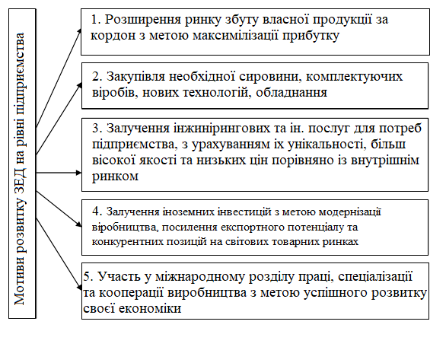
Рис.1. 2 Основними мотивами розвитку ЗЕД на рівні підприємства

Треба підкреслити, що роль ЗЕД як зовнішнього фактора економічного зросту в сучасних умовах постійно зростає. Посилюється її вплив на соціально-економічний розвиток не тільки країни але й кожного господарського суб'єкта.
ЗЕД – поняття багатогранне. Воно включає досить велику кількість видів діяльності: міжнародну торгівлю товарами, послугами, технологіями, міжнародні інвестиційні процеси, міжнародні фінансові операції і т. д. Кожен з видів ЗЕД здійснюється в певних формах. Наприклад, формами зовнішньої торгівлі являється експорт, імпорт, реекспорт, реімпорт. Формами виробничої кооперації: спільне виробництво на основі спеціалізації, спільні підприємства двох чи більше іноземних партнерів, підрядна кооперація та ін.
Матеріальна основа ЗЕД – зовнішньоекономічний комплекс країни (регіону). Він являє собою сукупність галузей, підгалузей, об'єднань, підприємств і організацій, що виробляють продукцію на експорт чи використовують імпортну продукцію та здійснюють інші види і форми ЗЕД.
З'ясувавши суть і зміст поняття «зовнішньоекономічна діяльність», можна дати визначення поняттю «управління зовнішньоекономічною діяльністю». В самому загальному вигляді це управління виробничо-господарською і комерційною діяльністю підприємства, пов'язаною з його виходом на зовнішній ринок, в зовнішнє міжнародне середовище з метою більш повного використання зовнішніх (міжнародних) факторів економічного зростання [4].
Мета управління підприємством – це кінцевий бажаний результат, що досягається шляхом не тільки внутрішніх, але й зовнішніх (міжнародних) факторів економічного зросту.
Оскільки ЗЕД як об'єкт даного виду управління є складовою частиною господарської діяльності підприємства, то управління ЗЕД розглядається як складова частина системи управління підприємством. Такий підхід до визначення поняття управління ЗЕД має важливе практичне значення. Вона дає можливість глибше розглянути його зміст, з'ясувати спільні риси і відмінні особливості в співставленні з внутрішнім менеджментом.
Отже, будучи складовою частиною загально фірмового управління, ЗЕД має з ним спільні риси. Насамперед, це відноситься до загальної стратегії підприємства. Загальна ринкова стратегія підприємства – основний орієнтир при організації управління ЗЕД. Спільними в своїй основі для внутрішнього і зовнішнього менеджменту є також принципи і функції управління, технологія прийняття рішень, основні методи управління і т. д.
У той же час управління ЗЕД має свої специфічні риси, що обумовлено особливостями об'єкта управління, частково тим, що:
– керована діяльність підприємства повинна бути здійснена у зовнішній сфері і на міжнародному рівні;
– охоплює широкий територіальний простір, який розрізнюється за наявності природних копалин, кліматичних, часових та інших факторів;
– у світових господарських зв'язках приймає участь більша кількість суб'єктів, що функціонують в різних політичних, економічних, правових і культурних умовах і мають своє уявлення про цінності;
– в ролі суб'єктів ЗЕД виступають не тільки підприємства і виробничо-господарські комплекси, але й держави зі своєю зовнішньоекономічною політикою, зі своєю стратегією в сфері ЗЕД, своєю сукупністю інструментів впливу на цю сферу;
– в міжнародній сфері широко використовуються міждержавні інструменти і засоби впливу на зовнішньоторгові та інші відносини господарських суб'єктів.
Все це і виявляє той факт, що управління ЗЕД – відносно самостійна частина загального (внутрішнього) управління підприємством. Воно має свої специфічні цілі, завдання і функції, свої закономірності, правила і норми, котрі треба знати і враховувати в практичній діяльності з управлінням ЗЕД.
Зовнішньоекономічна діяльність пов'язана з проведенням різними господарськими суб'єктами ділових операцій на закордонних ринках. У Законі України «Про зовнішньоекономічну діяльність» (стаття 1), який був прийнятий у 1991 р., зазначено, що: «Зовнішньоекономічна діяльність суб'єктів господарської діяльності України та іноземних суб'єктів господарської діяльності заснована на взаємовідносинах як на території України, так і за її межами». Тому очевидно, що зовнішньоекономічна діяльність включає два види ділових операцій: операції українських суб'єктів господарювання за межами України та закордонних господарських суб'єктів із різних країн в Україні [2].
В процесі глобалізації роль і значення зовнішньоекономічної діяльності постійно зростає. Відсоток поділу і кооперації праці при проведенні міжнародного бізнесу в даний час постійно зростає. Історичний досвід підтверджує вигідність розширення участі країн у міжнародному співробітництві. І навпаки, згортання зовнішньоекономічної діяльності неминуче призводить до уповільнення розвитку держави в усіх сферах її діяльності, виникнення складних проблем, які неможливо вирішити не лише в економічних, але і в інших сферах суспільного життя [28].
В даний час практично будь-яка держава, галузь і підприємство не може існувати без інтеграції в міжнародний простір. Отримання різних деталей, комплектуючих, механізмів і машин для чіткої і злагодженої роботи, а також більш якісного випуску готових виробів вимагають наявності зовнішньоекономічної діяльності підприємства.
Процеси економічної інтеграції неоднозначні. Спостерігається підвищення ефективності виробництва за рахунок поглиблення спеціалізації. Завдяки зростанню торгівлі посилюється економічна активність у багатьох країнах.
Входження України в міжнародний економічний простір вимагає від неї прийняття та адаптацію ряду управлінських функцій з урахуванням міжнародних правил і норм. Різні операції, які є класичними при управлінні підприємством (планування, організація, мотивація, контроль і координація) набувають додатковий сенс, спрямований на міжнародне співробітництво.
Управління зовнішньоекономічною діяльністю (ЗЕД) пов'язано із застосуванням загальних ідей і концепцій управління у всіх формах зовнішньоекономічної діяльності (експорті та імпорті товарів і послуг, лізингових операціях, прямому інвестуванні і т. д.). Сутність управління ЗЕД полягає в комплексному дослідженні та моделюванні міжнародного середовища у поєднанні з налагодженою і узгодженою взаємодією всіх підрозділів і посадових осіб підприємства, організації або установи в інтересах продуктивного досягнення визначених зовнішньоекономічних стратегій (рис. 1.3).
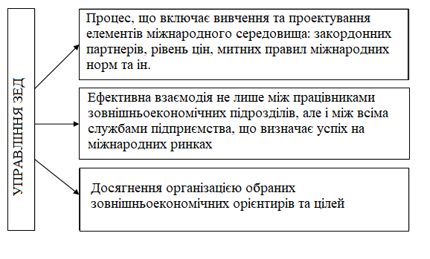
Рис. 1.3 Сутність управління ЗЕД
Необхідно звернути увагу на такі три ключові моменти. По-перше, управління ЗЕД є визначеним процесом, що, насамперед, включає вивчення і проектування елементів міжнародного середовища: закордонних партнерів, рівня цін, митних правил, міжнародних норм і звичаїв та ін. У цій частині акцент робиться не тільки на аналіз та оцінку майбутніх міжнародних операцій, але і на проектування взаємовідносин з урахуванням визначених процедур.
По-друге, необхідно домагатися ефективної взаємодії не тільки між працівниками зовнішньоекономічних підрозділів, але і між усіма службами підприємства, що і визначає успіх на міжнародних ринках.
По-третє, потрібно відзначити досягнення всією організацією обраних зовнішньоекономічних цілей. Це значить, що критерієм якості управління ЗЕД є не тільки успіх сам по собі (досягнення цілей), але і ціна цього успіху (витрати ресурсів, продуктивність).
Управління ЗЕД тісно пов'язано із міжнародним менеджментом. Останній є не що інше, як управління транснаціональними компаніями. Оскільки зовнішньоекономічна діяльність включає взаємодію національних і транснаціональних компаній, то вона передбачає взаємодію зовнішньоекономічних підрозділів із міжнародними відділеннями багатонаціональних корпорацій. При цьому для транснаціональних компаній пріоритетне значення має універсальний міжнародний підхід, а дії в кожній із країн є наслідком цього підходу.
Управлінська діяльність завжди базується на основних правилах, яких дотримуються керівники і спеціалісти апарату управління в процесі прийняття тих або інших рішень. Ці правила можуть бути декларовані в спеціальних документах або ж бути своєрідною традицією, нормою, звичаєм. Частіше усього має місце поєднання того й іншого. Можна виділити три рівні принципів зовнішньоекономічної діяльності: загальні, спеціальні та національні [44].
Загальні принципи зовнішньоекономічної діяльності (рис. 1.4) – це невелика кількість загальновизнаних у всьому світі правил, що стали загальновідомими істинами (аксіомами), яких дотримуються всі учасники міжнародних ділових операцій. І хоча в різноманітних виданнях набір цих принципів може відрізнятися, однак у кінцевому результаті, вони зводяться до трьох головних: науковість, системність, взаємовигідність.
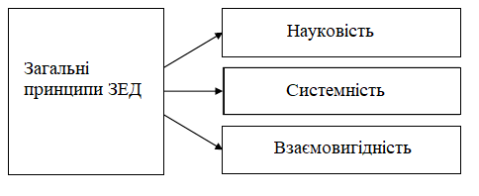
Рис. 1. 4 Загальні принципи зовнішньоекономічної діяльності

Науковість ЗЕД означає, насамперед, розвиток цієї діяльності у відповідності з об'єктивними економічними реаліями.
Системність ЗЕД означає, насамперед, що між окремими її складовими існують міцні взаємозв'язки. Принцип системності передбачає також необхідність розуміння менеджерами компанії, що ЗЕД є лише частиною її бізнесу. І якщо внутрішньонаціональний бізнес організований недостатньо ефективно, це ставить під загрозу і міжнародні операції. Помилки, прорахунки і втрати компанії в операціях на внутрішньому ринку будуть серйозним сигналом для партнерів цієї компанії по міжнародному бізнесу. Керівники повинні завжди пам'ятати, що закордонний партнер судить про їхню діяльність, насамперед, з точки зору їхніх дій всередині країни. Використовуючи цю інформацію, відповідні фахівці отримують солідну винагороду за статтею «консалтингові послуги». Принцип системності ЗЕД включає також взаємозв'язок міжнародних операцій даної компанії з міжнародним бізнесом у цілому. Оскільки самі по собі операції навіть однієї великої компанії займають у загальному обсязі міжнародного бізнесу незначну частину, доводиться пристосовуватися до законів цього бізнесу. Система ЗЕД підприємства є лише незначною частиною міжнародного бізнесу як більш вагомої мегасистеми.
Принцип взаємної вигоди ЗЕД, на перший погляд, не має особливих ускладнень і виглядає очевидним: кожний партнер, що бере участь у міжнародних операціях, одержує свій прибуток. Проте дотримуватися цього принципу складно через велику кількість часу, необхідного для виконання угод, зміни валютних курсів, наявності різноманітних зв'язків між окремими зовнішньоекономічними угодами, використання бартерних операцій та ін. Тому можливість використання принципу взаємної вигоди вимагає ретельного аналізу і врахування, розмежування різноманітних потоків прибутків і витрат.
Національні принципи ЗЕД закріплюються в законодавчих актах відповідних країн. Оскільки всі країни користовуються тією чи іншою мірою механізмів державного регулювання ЗЕД, то існує і відповідна правова основа таких дій.
Щодо зовнішньоекономічної діяльності українських підприємств, то її принципи закріплені в ст. 2 Закону України «Про зовнішньоекономічну діяльність». При цьому ці принципи охоплюють і діяльність іноземних суб'єктів господарської діяльності в Україні [2].
Як вже зазначалося, і міжнародні ділові операції, і внутрішні, є результатом визначених управлінських дій: прогнозування і планування, організації, мотивації, контролю і т. д.
Природно, що зазначені функції менеджменту в зовнішньоекономічній діяльності мають істотні особливості. Скажімо, у процесі планування варто враховувати міждержавні відносини, що впливають на вибір партнерів. Маркетинг зовнішньоекономічної діяльності базується на вивченні міжнародних ринків, особливостей запитів іноземних клієнтів, просування товарів і послуг на закордонні ринки здійснюється з урахуванням місцевих традицій і численних обмежень і т. д. Інакше виглядає і функція організації в зовнішньоекономічній діяльності. Наприклад, перед підприємством, що виходить на зовнішні ринки, відразу ж виникає запитання: створювати за кордоном свої підрозділи чи шукати там закордонних посередників? Це специфіка організації зовнішньоекономічної діяльності, оскільки внутрішні ділові операції організувати набагато простіше і менш ризиковано.
Схожі проблеми виникають і в інших аспектах управління зовнішньоекономічною діяльністю. Це в результаті приводить до того, що із загальної системи управління рано чи пізно при збільшенні обсягу міжнародних операцій виділяється порівняно відособлена підсистема управління (менеджменту) зовнішньоекономічною діяльністю.
Організація ЗЕД – досить складна і копітка робота. Вона вимагає уважного опрацювання таких питань як кон'юнктура ринку, потенціальні споживачі, покупці і торговці, встановлення ділових контактів з ними, проведених переговорів, підписання угод і т. д.
Тому, для ефективного управління ЗЕД на рівні підприємства, необхідна адекватна до умов його роботи структура управління. Успішне функціонування підприємництва на світовому ринку неможливо без ефективної організації ЗЕД.
Ефективно організована система управління ЗЕД є суттєвим кроком для досягнення поставлених цілей і реалізації намічених планів підприємства.
При організації управління ЗЕД підприємства повинні дотримуватися наступних принципів:
– самостійність у прийнятті рішень;
– знання прав, обов'язків і відповідальності; облік національних економічних інтересів;
– свобода вибору партнера щодо ЗЕД;
– забезпечення ефективності ЗЕД .
У міжнародній та вітчизняній практиці існують різні типи організації зовнішньоекономічної діяльності підприємства це обумовлено його галузевою належністю.
Вибір форм організації служби ЗЕД визначають різні фактори:
– мотиви і потреби, які спонукають до участі в міжнародному поділі праці (експорт, імпорт, залучення іноземних інвестицій, участь у міжнародній кооперації та ін);
– ступінь інтернаціоналізації виробничої діяльності (вже бере участь або тільки має намір долучитися до міжнародних операцій);
– методи реалізації продукції фірми (самостійні експортні операції або через посередників);
– масштаб підприємства та обсяг його фактичного і потенційного експорту, що визначає параметри служби управління ЗЕД;
– зовнішньоекономічні операції мають постійний характер або заключаются час від часу.
Кожне підприємство обирає адекватну форму організації ЗЕД.
Організаційна структура управління зовнішньоекономічною діяльністю підприємства визначається передусім тими цілями і завданнями, які вона покликана виконувати. Головна мета – це максимізація прибутку на довготривалий період і забезпечення ефективної діяльності на світовому ринку. Організаційна структура управління ЗЕД повинна постійно розвиватися і вдосконалюватися, пристосовуючись до змін на ринку та новим тенденціям у сфері управління.
Таким чином, підприємства застосовують різні форми організації ЗЕД:
– відділ зовнішньоекономічних зв'язків у структурі управління підприємством (вбудовані, спеціальні);
– зовнішньоторговельні фірми у складі великих об'єднань, у ряді випадків з правами юридичної особи;
– при посередництві галузевих зовнішньоекономічних об'єднань;
– при посередництві підприємств-засновників, спеціалізованих зовнішньоекономічних акціонерних товариств системи міністерства торгів;
– послуги через іноземних посередників.
При постійному характері експортних і інших зовнішньоекономічних операцій, їх націленості на розширення, підприємство повинно мати в своєму складі професійну службу ЗЕД, залежно від обсягу функцій, це може бути відділ ЗЕД або вбудований (наприклад, в комерційну службу), або спеціальний, а для масштабніших операцій – зовнішньоторговельну фірму.
Відділ ЗЕД є структурним підрозділом підприємства і здійснює функції управління ЗЕД.
Основні завдання відділу:
– планування ЗЕД;
– участь у визначенні експортних цін;
– пошук нових експортних замовлень;
– контроль за виконанням зобов'язань за укладеними контрактами;
– аналіз ефективності операцій;
– організація і участь у проведенні переговорів з потенційними клієнтами; управління експортним потенціалом підприємства;
– контроль за організацією відвантаження, страхування, митної очищення і транспортування експортних товарів;
– валютний контроль, аналіз рекламацій;
– вивчення кон'юнктури зарубіжних ринків;
– збір конкурентної інформації (цінової, технічної, комерційної за фірмами конкурентів);
– підготовка пропозицій за рекламними компаніями, участі у виставках, ярмарках;
– розробка проектів стратегії ЗЕД підприємства із залученням іноземних інвестицій.
При вбудованої формі організації виконання основних функцій зосереджуються у відділі (протокольно-візова, укладання контрактів та контроль за їх виконанням, підготовка і проведення ділових переговорів, тощо), інші необхідні функції виконуються у відповідних відділах (бухгалтерія, економічний відділ, служба маркетингу, тощо). Спеціальна форма організації передбачає, що у відділі ЗЕД реалізуються всі необхідні функції, в тому числі і валютно-фінансові.
При наростанні обсягів зовнішньоторговельних операцій, їх ускладнення відбувається у перетворенні відділу ЗЕД у зовнішньоторговельні фірми (ЗТФ). ЗТФ створюються в рамках великих об'єднань з високою питомою вагою експортно-спрямованого виробництва, великими імпортними закупівлями (сировини, комплектуючих, обладнання) та інвестиційними проектами.
Організація зовнішньоторговельного апарату промислових підприємств, які активно беруть участь у зовнішньоекономічної діяльності, здійснюється в основному в двох формах: як частина внутрішньовиробничої структури у вигляді зовнішньоекономічного відділу і як відносно самостійний підрозділ у вигляді зовнішньоторговельної фірми.
Якщо розглядати найбільш поширену форму зовнішньоторговельного апарату – зовнішньоекономічний відділ, то він теж може бути, в свою чергу, поділений на два блоки – business development (з англ. розвиток бізнесу) і trading office (з англ. торговий офіс) (рис.1.5).
Trading office відповідає за основну виробничу функцію відділу ЗЕД – реалізація товару, імпортно-експортні операції, у тому числі діяльність компанії за договорами з переробки сировини / матеріалів, толлінгові угоди.
Співробітники цього блоку працюють з вже існуючими контрагентами компанії. Основні функції фахівців блоку trading:
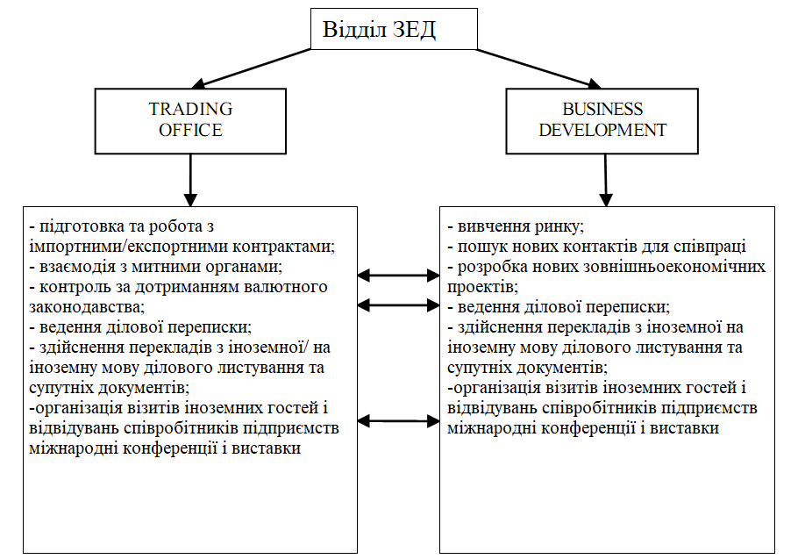
Рис. 1.5 Схема пристрою зовнішньоекономічного відділу

1. В області підготовки і реалізації зовнішньоекономічних контрактів.
– передконтрактне опрацювання питань ціноутворення товарів та послуг;
– робота за підготовкою проектів та контрактів на експорт/імпорт;
– підготовка документів для митного декларування товару/взаємодія з митним представником;
– контроль за виконанням умов експортних/імпортних контрактів;
– контроль за дотриманням валютного законодавства, підзаконних нормативних актів, включаючи належне оформлення паспортів та угод, внесення в них змін;
– узгодження питань щодо виконання контрактів з іншими структурними підрозділами підприємства;
– заходи щодо співробітництва з іноземними фірмами і организациями в частині ведення необхідного листування, що стосується виконання умов контрактів;
– взаємодія з торгово-промисловою палатою та отримання (на вимогу контрагентів) сертифікату про походження товарів та інших.
2. У сфері встановлення, підтримки та розвитку зовнішньоекономічних зв'язків:
– участь у підготовці зустрічей і переговорів з представниками іноземного приватного та державного сектора з питань двостороннього співробітництва;
– розробка та виконання програм відвідувань компанії представниками іноземних організацій.
Другий блок – business development. Дана підструктура веде роботу по встановленню, підтримці і розвитку торгово-економічних, виробничих і науково-технічних зв'язків з іноземними організаціями приватного та державного сектора з метою розширення географії бізнесу та сфери впливу компанії.
Таким чином, нами розглянуто особливості організації служби ЗЕД на підприємстві, виявлено її основні завдання. Промислові підприємства найбільш часто організовують дану службу в двох формах: як частина внутрішньовиробничої структури у вигляді зовнішньоекономічної структури і як відносно самостійного підрозділу у вигляді зовнішньоторгової фірми.

1.2 Фактори, що впливають на управління зовнішньоекономічною діяльністю підприємства

При дослідженні факторів, що впливають на зовнішньоекономічну діяльність підприємства, існують чинники зовнішнього і внутрішнього середовища організації (рис. 1.6). Проте відмінність можна виявити при більш детальному вивченні. В даному випадку з'являється такий фактор, як масштаби ЗЕД, який може зіграти у виробничій діяльності підприємства істотну роль, особливо при розробці стратегічного розвитку підприємства, при якому використовується SWOT-аналіз. Перша частина цього аналізу – «сильні і слабкі сторони» підприємства – відтворює внутрішні чинники. Друга частина – «можливості та загрози» – пов'язана із зовнішніми чинниками. Внутрішні чинники включають:
– масштаби зовнішньоекономічної діяльності;
– витрати;
– складність продукції;
– досвід;
– контроль.
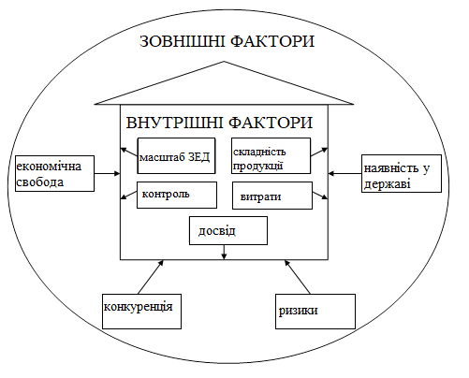
Рис. 1.6 Фактори, що впливають на організацію зовнішньоекономічної діяльності підприємства

Масштаби зовнішньоекономічної діяльності. Кожна організація, що бере участь у міжнародному бізнесі, може проводити різну кількість операцій. При невеликому їхньому масштабі і малій номенклатурі, як правило, на початковому етапі, не потрібно створювати додаткові структурні підрозділи, а тим більше засновувати зовнішньоторговельну фірму або ж купувати офшорну компанію. Як показує досвід, у подібних випадках зручно скористатися матричною структурою. В рамках наявної організаційної структури підприємства виділяється тимчасова група управління проектом виходу на зовнішні ринки, що безпосередньо підпорядковується вищому керівництву. Такий підхід, по-перше, робить безболісною організаційну перебудову, а пo-друге, дає змогу вищому керівництву утримувати питання міжнародного бізнесу під своїм контролем. У разі розвитку або розширення ЗЕД можна створювати спеціальні підрозділи або офшорні компанії. Якщо ж вийти на ринок з продукцією, що випускається, не вдалося, можна створювати іншу проектну групу [52].
Витрати. Виробництво за кордоном або продаж продукції на зовнішніх ринках пов'язані з постійними витратами, тому при малому обсязі виробництва дешевше залучити до роботи сторонню фірму, що займається міжнародним бізнесом. Підприємство, що спеціалізується на міжнародних операціях, може переносити постійні витрати на послуги, надані більш ніж одному підприємству. Коли бізнес зростає достатньою мірою, дешевшим варіантом може стати ведення міжнародних операцій самотужки, а не придбання послуг зовнішньої підприємства. Тому будь-якій фірмі варто періодично по-новому оцінювати проблему ведення міжнародних операцій. Підключення за контрактом сторонньої організації може коштувати дешевше, якщо вона має у своєму резерві надлишкові потужності в сферах виробництва або збуту, і ці потужності можна використовувати. Такий варіант означає скорочення часу підготовки до ведення міжнародних операцій і прискорення початку надходження готівкових коштів. Більш того, місцева фірма-підрядчик може мати конкретні знання про ринок, наприклад про те, як діяти в умовах мексиканського законодавства і дешевої праці; одержання таких знань власними силами може обійтися фірмі-замовнику дуже дорого.
В той же час створення спільного підприємства іноді пов'язано з підвищенням витрат, обумовлених веденням переговорів з підприємством-партнером, наявністю додаткової штаб-квартири і неминучих витрат для підтримки відносин із партнером. Додаткові витрати можуть бути також викликані звітністю, що повинна задовольняти потреби більш ніж однієї фірми.
Складність продукції. Частина витрат пов'язана з передачею технології. Як правило, дешевше обходиться передача всередині «родини» підприємства, наприклад від головної фірми – філії іншої компанії. Відмінності у витратах особливо суттєві, коли технологія складна, адже персонал філії добре знайомий з підходами, що використовує фірма в цілому. З цієї причини, чим складніша технологія, що використовується, тим більш імовірно, що компанія здійснює експансію в інші країни шляхом створення свого підприємства, а не підписання контракту із сторонньою закордонною фірмою на виробництво продукції від свого імені.
Досвід. На початковому етапі виходу на міжнародні ринки лише деякі компанії готові витрачати значну частину ресурсів на міжнародні операції; фірми можуть просто не мати у своєму розпорядженні коштів, достатніх для швидкого розгортання діяльності за кордоном. Як наслідок, такі підприємства нарощують свою участь у міжнародному бізнесі поетапно. На початкових етапах вони намагаються зберегти свої ресурси і зосереджувати їх, у першу чергу, в країні базування, а не за кордоном. Цим обумовлюється вибір таких операцій і їх форм, що пов'язані з перекладанням тягаря власне міжнародних операцій на зовнішні організації. З розширенням закордонної діяльності фірма починає розглядати свій міжнародний сектор окремо від внутрішнього. Потім виявляється тенденція до обслуговування міжнародних операцій власними силами і до зростання частки ресурсів, які розміщують за кордоном.
Ключову роль відіграє також наявність виробничих, управлінських, організаційних передумов, необхідних для міжнародного бізнесу, висококваліфікованих спеціалістів; добре знання кон'юнктури закордонних ринків (природно-географічних, економічних, політичних, національних, релігій них і культурних особливостей); наявність достатніх фінансових, в тому числі і валютних, ресурсів; доступ до сучасних засобів оперативного міжнародного зв'язку і т. д.
Контроль. Чим більше угод фірма укладає з іншими фірмами, тим ймовірніше, що вона втратить контроль над прийняттям рішень, а це може відобразитись на оптимізації її діяльності на глобальному рівні, включаючи такі питання, як географія розширення виробництва, освоєння нових видів продукції або якості. Угоди із зовнішніми організаціями передбачають також розподіл прибутків, що має велике значення для підприємств із високим потенційним прибутком. Фірма при цьому ризикує і тим, що її конфіденційна інформація стане відомою конкурентам. Деякі аналітики вважають, що втрата контролю над гнучкістю бізнесу, прибутками і поводженням у конкурентному середовищі – це найважливіша змінна, яка впливає на вибір того чи іншого режиму міжнародних операцій.
До зовнішніх факторів належать:
– економічна свобода;
– конкуренція;
– присутність у державі; - ризики.
Економічна свобода включає такі чинники, як пряме заміщення окремих форм діяльності, визначення ставок податків, розміри переказаних коштів, вимоги (фактичні або можливі) дотримання умов антимонопольного законодавства, висунення умов, за яких актив, будучи приватною власністю, потрапляє в суспільний сектор і стає доступним для інших.
Індекс економічної свободи визначається кількістю балів, які країною з урахуванням десятьох економічних чинників. Використовуються такі чинники, як торгова політика, податкова політика, втручання уряду в економіку, монетарна політика, потоки капіталу й іноземні інвестиції, банківська політика, контроль заробітної плати і цін, права власності, регулювання і чорний ринок. Дослідження показують, що країни, в яких існує високий рівень економічної свободи, мають і більш високий рівень життя.
Конкуренція. Коли підприємство виробляє дефіцитні, унікальні, важко відтворювані ресурси, їй набагато простіше вибрати бажану форму діяльності за кордоном. Якщо можлива гостра конкуренція, фірма може бути змушена вибрати не найефективнішу форму бізнесу, але якщо вона цього не зробить, конкурент захопить ринок. Можливість конкуренції може змушувати підприємство вибирати стратегію прискореного розширення закордонних операцій, але тільки (через обмеженість ресурсів) шляхом укладення відповідних угод з іншими фірмами.
Зводити до мінімуму конкуренцію на конкретних ринках можна також за допомогою угод про співробітництво, що перешкоджають виходу нових конкурентів на ринок і визначальному частковому розподілу ресурсів або обсягів виробництва. Ефективність таких дій частково залежить від обраного різновиду міжнародних операцій, а також від прихильного ставлення державних органів до визначеної угоди.
Присутність у країні. Коли компанія вже веде операції в якійсь країні, використання підрядної фірми стає вже не таким вигідним і втрачає зміст. Інакше кажучи, компанія знає, як діяти в чужій країні, і може розпоряджатися в ній надлишковими потужностями, достатніми для нарощування обсягу виробництва. Багато чого, проте, залежить від відповідності спеціалізації діючої закордонної філії певного виду продукції або послуг, які передаються за кордон. Коли така відповідність має місце, найвірогідніше, що нове виробництво буде освоєне власними силами. У компаніях із високим рівнем диверсифікації існуючі іноземні підприємства можуть випускати продукцію, яка настільки відрізняється від переданої з центральної штаб-квартири, що простіше буде мати її з досвідченою сторонньою фірмою.
Ризики. У бізнесі існують найрізноманітніші ризики. Проте ризик, пов'язаний із можливістю політичних або економічних змін, що можуть знизити захищеність активів фірми та одержуваних прибутків, керівництво корпорацій часто ставить на перше місце у міжнародних операціях. Один із засобів зведення до мінімуму втрат від захоплення активів у подібних ситуаціях полягає в їх мінімізації за кордоном. Побоювання такого ж роду можуть обумовити вибір угод, заснованих на поділі активів з іншими фірмами. Ці ж обставини змушують уряди країн-реципієнтів обережно вводити обмеження будь-яких операцій через побоювання сутички з протидією з боку більш ніж одного підприємства.
Одним із засобів розподілу ризику є розміщення операцій у декількох країнах. Подібна стратегія зменшує можливість одночасного впливу на всі активи таких негативних подій, як конфіскація, введення валютного контролю або навіть скорочення збуту через спад виробництва в країні-реципієнті. Розосередження операцій можt зменшити можливі втрати, а також річні коливання сукупних прибутків. Для компаній, що не володіють міжнародними операціями повною мірою, ті форми діяльності, що дають змогу мінімізувати витрати власних ресурсів, можуть одночасно сприяти прискоренню виходу фірми на більшу кількість ринків. Проте такі форми менш привабливі для компаній із розвинутою міжнародною діяльністю чи компаній, що володіють ресурсами, достатніми для самостійного проведення операцій за кордоном.
Для ефективного управління зовнішньоекономічною діяльністю підприємствам потрібна адекватна умовам їх роботи структура управління. Організаційна структура управління зовнішньоекономічною діяльністю, насамперед визначається тими цілями і принципами, які вона покликана здійснювати.

1.3 Організація управління зовнішньоекономічною діяльністю підприємства

Організація ЗЕД – дуже складна і копітка робота. Вона вимагає уважного опрацювання таких питань як кон'юнктура ринку, потенціальні покупці і продавці, встановлення ділових контактів з ними, проведених переговорів, підписання угод і т. д. [20].
Тому, для ефективного управління ЗЕД на рівні підприємства, необхідна адекватна до умов його роботи структура управління.
Слово «структура» означає каркас, основу. Будь-яке підприємство має відповідний каркас, що пов'язує всі його підрозділи, служби, органи.
Розрізняють:
– організаційно-виробничу структуру;
– структуру управління;
– організаційну структуру підприємства.
На будь-якому підприємстві є системи, які управляють і якими керують. До першої відносяться органи, служби, апарат управління. До іншої – виробничі підрозділи (цехи, дільниці, відділи).
Організаційно-виробнича структура відображає побудову системи, якою управляють, структура управління – системи, яка управляє, а організаційна структура підприємства – побудову і взаємозв'язок обидвох даних систем.
Таким чином, структура управління ЗЕД відображає побудову системи управління в певній сфері, тобто органи, служби, апарат, що здійснює управління ЗЕД.
Апарат управління будується з урахуванням необхідного оновлення клітинок (по горизонталі) і ступенів чи рівнів управління (по вертикалі).
Організаційна структура управління ЗЕД підприємства залежить не тільки від розглянутих вище чинників, але і від методів виходу на зовнішні ринки (рис. 1.7). У цьому зв'язку можна виділити два варіанти:
– безпосередній вихід на зовнішній ринок через власну зовнішньоторговельну фірму або відділ зовнішньоекономічних зв'язків (у великих системах – через управління зовнішньоекономічних зв'язків);
– вихід на зовнішній ринок за допомогою посередників.
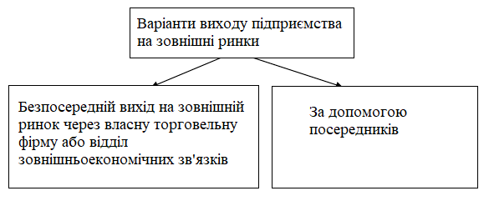
Рис. 1.7 Варіанти виходу підприємства на зовнішні ринки

Створення власних зовнішньоекономічних служб на підприємствах буде виправданим, якщо:
– існує велика частка експорту в загальному обігу;
– зовнішньоторговельні операції здійснюються регулярно;
– випускається продукція з високим рівнем конкурентоспроможності, бажано унікальна за своїми властивостями;
– невисокий рівень конкуренції на відповідному сегменті світового ринку;
– продукція не потребує серйозної адаптації до закордонних умов експлуатації або використання;
– на підприємстві є необхідна кількість фахівців із зовнішньоекономічної діяльності.
В інших випадках виправдане використання посередників як вітчизняних, так і закордонних або міжнародних.
Організаційна структура управління ЗЕД як складова частина внутрішньофірмового управління визначається, насамперед, загальною стратегією підприємства, а також стратегією ЗЕД як її складової.
Загальноприйнято вважати стратегію засобом виживання фірми шляхом адаптування до середовища, а структуру – конструкцією, що її підтримує.
Ланки ланцюга «середовище – стратегія – структура» взаємопов'язані і взаємозалежні. Якщо вони не відповідають одне одному, то під загрозою опиняється саме існування підприємства.
Організаційна структура управління ЗЕД визначається тими цілями і завданнями, які вона покликана вирішувати. Її мета – максимізація прибутку на довготривалий період за рахунок ефективної участі в міжнародному підприємництві. Організаційна структура управління ЗЕД, як і внутріфірмове управління, повинна постійно розвиватися і вдосконалюватися, пристосовуватися до змін у зовнішньому середовищі і сфері управління. Її форми і методи не можуть залишатися незмінними.
Перед підприємствами – суб'єктами ЗЕД завжди стоять два важливих питання [20]:
1. Як сформувати найбільш сприйнятливу і ефективну оргструктуру управління?
2. Як керувати нею, щоб досягти поставленої мети?
На формування організаційної структури управління ЗЕД значний вплив здійснюють такі фактори. (рис. 1.8).
Фактори, що впливають на формування організаційної структури управління ЗЭД
Розмір підприємства
Значення та характер закордонної
діяльності
Ступінь диверсифікації та складність продукції, що віпускається
Характер експортної та виробленної на закордонних підприємствах продукції
Специфіка ринків, що приймають сторони та рівень конкуренції на них

Рис. 1.8 Фактори, що впливають на формування організаційної структури ЗЕД підприємства

Організаційні форми управління ЗЕД на виробничих підприємствах в Україні багато в чому індивідуалізовані. Разом з тим можна виділити деякі загальні риси.
На виробничих підприємствах, що приймають активну участь у зовнішньоекономічній діяльності, зовнішньоекономічний апарат в даний час існує в основному в двох формах:
1. Відділ зовнішньоекономічних зв'язків (ОВЭС) в рамках діючого апарату управління.
2. Зовнішньоторговельна фірма (ВТФ).
Відділ зовнішньоекономічних зв'язків (ВЗЕЗ) не є самостійним структурним підрозділом підприємства. Він являє собою частину апарату управління. Його головне завдання полягає в управлінні ЗЕД як елементом єдиної цілісної системи внутріфірмового управління. Цей відділ не займається безпосередньо транспортуванням вантажів, митними процедурами і т. д. Він створюється, як правило, для планування, організації і координації ЗЕД (хоч на практиці зустрічаються й інші варіанти).
Головними завданнями ВЗЕЗ підприємства можуть бути:
1. Участь в розробці стратегії ЗЕД підприємства.
2. Сприяння розвитку ЗЕД підприємства з метою прискорення його соціально-економічного розвитку.
3. Управління експортним потенціалом підприємства, постійне його зміцнення й розвиток.
4. Забезпечення виконання зобов'язань, які випливають з договорів та угод із зарубіжними партнерами.
5. Вивчення кон'юнктури закордонних ринків, збір і накопичення відповідної інформації.
6. Організація експортно-імпортних операцій, забезпечення їх ефективності.
7. Здійснення рекламної діяльності.
8. Організація протокольних заходів та ін.
Відповідно до завдань визначаються функції ВЗЕЗ і формується оргструктура управління. ВЗЕЗ зазвичай очолює начальник відділу. Відділ може складатися із ланок (груп, секторів, бюро і спеціалістів). Кожен із секторів (груп) має свої конкретні завдання і виконує відповідні функції.
Наприклад, комерційний сектор повинен забезпечувати: виконання зобов'язань підприємства по міжнародних контрактах і угодах, участь у підготовці і проведенні комерційних переговорів; організацію поставок за контрактами і контроль за їх виконанням; перегляд рекламацій по експорту й імпорту та ін.
Екологічний сектор покликаний забезпечувати прогнозування і планування ЗЕД підприємства; аналіз ефективності експортно-імпортних операцій; контроль за виконанням плану; валютний контроль і т. д.
Сектор маркетингу як ведуча служба підприємства вивчає кон'юнктуру світових товарних ринків, приймає участь у визначенні цін на експортну продукцію, в розробці і здійсненні рекламних заходів, аналізі конкурентів, можливості просування товару і т. д.
Завдання науково-технічного сектору: вивчати діючі на світовому ринку технічні вимоги до товару; аналізувати технічний рівень і якість продукції, її конкурентноздатність; брати участь в розробці пропозицій по оновленню виробництва, випуску нової продукції; забезпечувати технічне обслуговування експортної продукції та ін.
Протокольний сектор готує і організовує протокольні заходи, виконує доручення керівництва підприємства з зустрічей, прийомів і проводах представників різних зарубіжних фірм, які прибули на підприємство з візитом.
На практиці організаційна структура управління ЗЕД підприємства може бути побудована трохи інакше.
Принципи побудови управління ЗТФ залежать від її завдань і функцій, зображених в уставі. Основними завданнями ЗТФ, як правило, є наступні:
1. Планування, організація і регулювання зовнішньоторгових угод.
2. Збільшення об'єму експорту і вдосконалення його структури.
3. Підвищення ефективності імпортних закупок у відповідності з існуючою стратегією підприємства.
4. Підвищення конкурентноздатності продукції за кордоном, сприяння покращенню її якості.
5. Вивчення кон'юнктури товарних світових ринків і виявлення критеріїв та вимог, які ставляться до конкурентноздатності товарів.
6. Вивчення діяльності конкурентів, їх сильних і слабких сторін.
7. Організація післяпродажного обслуговування за кордоном.
8. Вироблення рекламних заходів з метою розширення експорту.
9. Забезпечення правового захисту зовнішньоекономічних інтересів підприємства.
10. Участь разом з іншими підрозділами в організації транспортування і зберігання продукції.
11. Участь в купівлі-продажу патентів і ліцензій, «ноу-хау».
12. Участь в здійсненні протокольних заходів і т. д.
Вирішення цих та інших завдань, що стоять перед ЗТФ, визначають її функції і організаційну структуру управління.
Директор ЗТФ, як правило, підлягає директору підприємства чи його заступнику по зовнішньоекономічній діяльності.
Основними функціональними підрозділами ЗТФ є маркетингова і оперативно-комерційна служба. Також створюються служби, що забезпечують обслуговування ЗЕД фірми: планово-економічних розрахунків, валютно-фінансових операцій, обліку і звітності, юридичних та інженерно-технічних питань. Кожна із даних служб виконує відповідні функції. В компетенцію маркетингової служби входять:
– участь фірми в розробці стратегії і планів ЗЕД підприємства;
– вивчення ринків збуту і можливостей виходу на них;
– забезпечення реклами і руху товару;
– підготовка конкурентних матеріалів і конкурентного листа, необхідних для формування базисних умов контракту;
– прогнозування кон'юнктури товарних ринків і динаміки цін;
– аналіз ефективності експортно-імпортних операцій і окремих угод;
– збирання, накопичення і обробка необхідної інформації;
– методичне забезпечення роботи по вивченню зовнішніх ринків і вимог до якості продукції;
– забезпечення участі фірми у виставках, ярмарках, аукціонах, торгах та ін.
Функціями оперативно-комерційної служби являються:
– проведення переговорів з іноземними фірмами;
– підготовка комерційних розрахунків за базисними і валютно-фінансовими умовами контракту;
– організація поставок (перевезення, страхування зовнішньоторгових вантажів) відповідно до контракту і контроль за їх виконанням;
– забезпечення технічного і гарантійного обслуговування експортної та імпортної продукції;
– перегляд рекламацій по експорту й імпорту;
– ведення комерційної переписки з іноземними фірмами та ін
По мірі розвитку ЗТФ, виконання технічних і підготовчих операцій, які здійснюють комерційні й допоміжні підрозділи, може бути централізоване шляхом створення спеціалізованих служб, наприклад, копіювально-розмножувального бюро, бюро переказів, відділу автоматизованої обробки даних, групи комерційних розрахунків та ін.
Оцінка ефективності управління зовнішньоекономічною діяльністю підприємства. Ефективна робота на зовнішньому ринку неможлива без творчого і гнучкого використання комплексу економічних методів: правильного вибору збутової організації, контролю за роботою торгових посередників, вибору і застосування різних методів стимулювання і збуту, ділової діяльності, реклами.
Для ефективної роботи необхідно враховувати вимоги зовнішнього середовища підприємства: особливості чинного законодавства, міжнародні правила, соціально-культурне середовище, звичаї, правила валютно-фінансових розрахунків та ін.
Вивчення правових питань – одне з найважливіших питань дослідження умов ринку. Для успішної та ефективної роботи персонала відділа ЗЕД необхідно знати закони, присвячені питанню страхування і перевезень різними видами транспорту; закони, що регулюють правове положення діяльності фірм, у тому числі іноземних; закони про охорону промислової власності, патентування винаходів, реєстрація товарних знаків; загальноприйняті в країні імпорту способи вирішення судових суперечок з міжнародними комерційними операціями та ін.
Для встановлення найбільш оптимальної структури експорту підприємств і прийняття обґрунтованих рішень в області управління зовнішньоекономічною діяльністю особливе значення має оцінка ефективності планованих зовнішньоторговельних операцій.
Найбільше розповсюдження в економічній літературі отримали показники ефективності торгівлі окремими товарами (або їх однорідними групами). У господарській практиці використовуються показники валютної ефективності експорту (імпорту) товарів, які будуються на основі зіставлення величин валютної виручки (витрат) і внутрішньої вартості експортованих (імпортованих) товарів, а також і показники абсолютної ефективності, що виявляють економію громадського праці (чистий прибуток) від експорту та імпорту.
В даний час запропоновано розглядати ефективність роботи відділу зовнішньоекономічної діяльності підприємства у взаємозв'язку із зовнішньоекономічним потенціалом.
Управління збутом продукції, в тому числі і за кордон, передбачає побудову ефективних каналів розподілу, організацію раціональної системи товароруху, системи комунікацій і ефективного управління персоналом. Для цього необхідно постійно оцінювати і аналізувати поточну ситуацію в цій галузі, виявляти і ранжувати перспективні напрямки розвитку, визначати недоліки і слабкі місця в системі збутової підприємства. При цьому, неможливо обійтися без такого поняття, як збутовий потенціал підприємства, яке дозволить зменшити дисбаланс між теоретичними напрацюваннями в області збуту і їх практичним застосуванням.
Збутовий потенціал – це можливість використання з максимальною ефективністю наявних ринкових, інтелектуальних, коммуникаційних, управлінських, організаційно-технічних ресурсів при здійсненні процедур визначення процесу збуту. Іншими словами під збутовим потенціалом розуміється найбільш оптимальне управління збутовими процесами і найбільш ефективне використання збутових ресурсів. Також збутовий потенціал є складовою частиною маркетингового потенціалу і входить в систему економічного потенціалу підприємства.
Зовнішньоторговельний потенціал є складовою частиною збутового потенціалу.
Кожної зовнішньоторговельної процедурі повинен відповідати певний елемент зовнішньоторговельного потенціалу (табл.1.1).

Таблиця 1.1
Відповідність елементів зовнішньоторговельного потенціалу зовнішньоторговельних процедур
Зовнішньоторговельна процедура | Елемент потенціалу
Рух готової продукції від підприємства до споживача | Потенціал збутових каналів
Рух готової продукції всередині підприємства | Потенціал системи розподілу
Робота з споживачами | Потенціал організації роботи із споживачами
Управління збутовими процедурами | Потенціал управління збутом
Управління обсягами збуту | Потенціал стабільності обсягу збуту
Управління персоналом | Потенціал управління персоналом
Управління витратами на ЗЕД | Потенціал управління витратами на ЗЕД
Стимулювання збуту | Потенціал стимулювання збуту

Характеризуючи канали розподілу, необхідно оцінити діяльність посередників, з якими працює виробник. Послуги посередника є затребуваними, якщо їх вартість нижче власних витрат на виконання будь-яких робіт.
У формалізованому вигляді це співвідношення можна представити в наступному вигляді:
П < З, (1)
де П – розмір оплати послуг посередника;
З – обсяг витрат клієнта щодо самостійної організації закупівель і розміщення замовлення.
Доцільність користування послугами посередника визначається різницею власних витрат і вартості послуг посередника:
Ц = С-П. (2)
При доцільності послуг посередників пропонується використовувати анкету (табл.1.2), в якій діяльність посередника оцінюється в стовпці «оцінка» експертним шляхом за шкалою від 0 до 4:
Таблиця 1.2
Оцінка діяльності посередника
Характеристика збуту | Оцінка
Обсяги продажів при даному рівні конкуренції та економічного зростання своєї ринкової області
Рівень проникнення на ринок порівняно з посередниками, конкурентами
Доходи, отримані посередником, в порівнянні з конкурентами
Фінансова характеристика
Прийнятність витрат на обслуговування даного посередника
Сумірність прибутку, одержуваного від цього посередника з підтримкою, що йому надається
Компетенція торгового посередника
Даний посередник володіє кваліфікацією і всіма діловими якостями, необхідними постачальнику
Даний посередник має достатній обсяг знань про властивості та характеристики продукції і послуг постачальника
Даний посередник та його персонал мають достатній обсяг знань про продукцію та послуги, що пропонуються конкурентами
Зговірливість торгового посередника
Ступінь згоди посередника з умовами постачальника
Порушення термінів або умов, передбачених угодою з постачальником
Рівень конфліктності
Пристосовність торгового посередника
Даний посередник добре відчуває довгострокові тенденції у відповідній ринковій області і часто вносить необхідні корективи у свою торговельну діяльність
Новаторство в маркетингу
Даний посередник враховує конкурентні зміни, що відбуваються на його території
Зростання можливостей торгового посередника
Рівень доходу від даного посередника і можливість його зростання в майбутньому
У минулому співпраця з цим посередником стабільно розвивалася, а частка ринку, що забезпечується за допомогою даного посередника, стабільно зростала
Задоволеність споживачів
Наявність нарікань від споживачів на адресу даного посередника
Даний посередник докладає всі зусилля, щоб задовольнити потреби клієнтів
Даний посередник надає посильну допомогу покупцям у вирішенні будь-яких проблем, що стосуються продукції або послуг постачальника.

При характеристиці каналу розподілу також необхідно оцінити соціальну складову каналу і виявити потенційні та існуючі конфлікти в каналі, так як виявлення і врегулювання конфліктів – основні елементи координації діяльності збутової системи. Велику роль у зовнішньоторговельному потенціал відіграє потенціал організації роботи із споживачами. Цей елемент відображає рівень організації роботи з існуючими та потенційними споживачами на досліджуваному підприємстві і показує, наскільки ефективно побудований процес реалізації продукції.
Використання даного виду потенціалу залежить від наступних показників:
1. Динаміка продажів, прибутку, замовлень і кількість комерційних пропозицій.
2. Рівень обслуговування клієнтів.
Для оцінки організації роботи зі споживачами пропонується користуватися системою показників (абсолютними та відносними). Абсолютні показники є:
– досягнуті надходження від продажу;
– отримані прибутки;
– кількість замовлень;
– обсяг продажів новим споживачам;
– число нових споживачів.
Всі ці показники пов'язані з обсягом реалізованої продукції. Друга група показників пов'язана з вхідними даними і включає:
– число контактів із споживачами;
– кількість контактів на одного потенційного клієнта;
– кількість звернень на одного фактичного клієнта;
– кількість комерційних пропозицій;
– кількість спілкування з потенційними споживачами.
Комбінуючи і порівнюючи різні види абсолютних показників, можна отримати ряд відносних.
Управлінська складова зовнішньоекономічного потенціалу складається з наступних елементів: потенціал управління обсягом збуту, потенціал стимулювання збуту, потенціал управління персоналом, потенціал управління витратами.
Оцінку потенціалу стабільності обсягу збуту необхідно проводити за такими напрямами:
– оцінка гарантованості обсягу продажів;
– оцінка точності прогнозування обсягу продажу.
Для характеристики об'єма продажів з точки зору стабільності необхідне використання таких понять як гарантований і конкурентний збут.
Гарантований збут – це кількість продукції, яку продано згідно з договорами постійним споживачам.
Конкурентний збут – це кількість продукції, яку продано новим споживачам, внаслідок пошуку нових ринків збуту і при стимулюванні збуту.
Саме співвідношення гарантованого збуту та конкурентного являє собою валовий обсяг продажів підприємства на ринку. Якість роботи торгового персоналу можна аналізувати за двома напрямками: за обсягом продажів та за частиною витрат на нього.
У ряді випадків може знадобитися і оцінка особистих якостей співробітників. Далі потрібно дізнатися рівень відповідності організаційної структури збутової служби потребам підприємства і вимогам ринку. Необхідно визначити, за яким принципом побудована структура відділу зовнішньоекономічної діяльності досліджуваного підприємства: товарного, територіального, розбивці по клієнтам, функціональним, послідовному, за процесом чи це симбіоз декількох організаційних структур.
Для оцінки організаційної структури управління зовнішньоекономічною діяльністю можна скористатися таблицею 3.
При оцінці рівня витрат необхідно проаналізувати розмір витрат на зовнішньоекономічну діяльність.
Одним з видів збутової технології, використовуваної в управлінні збутом, є стимулювання продажів. Дана технологія є складовою частиною зовнішньоторговельного потенціалу, так як підвищує інтерес споживачів до товару.

Таблиця 1.3
Шкала для оцінки організаційної структури управління ЗЕД
Критерій | Оцінка
Чисельність
Ступінь відповідності організаційної схеми компанії та її структури відділу ЗЕД потребам підприємства і вимогам ринку
Відповідність між повноваженнями і відповідальністю единиц структуры
«Охоплення менеджменту»
Разом (середня оцінка)

Потенціал в сфері стимулювання продажів дає наступні можливості:
• доповнює пропозиції товару, створюючи мотивацію до купівлі саме в пропонований обмежений період;
• підвищує інформованість потенційних споживачів, створюючи сприятливі умови для проби товару;
• поєднання додаткової мотивації і обмеження на період її дії створює умову для швидкої реакції споживачів на пропоновані стимули;
• стимулювання збуту створює умови для здійснення бажаної фірмою дії з боку певного суб'єкта.
В загальному вигляді, застосування стимулювання продажу пропонується оцінювати за співвідношенням прибутку, який отримано без застосування стимулювання до прибутку, який отримано з застосуванням стимулювання.
Результати оцінки ефективності управління зовнішньоекономічною діяльністю підприємства можна звести в узагальнюючу таблицю 1.4.

Таблиця 1.4
Зведена таблиця оцінки ефективності управління зовнішньоекономічною діяльністю підприємства
Вид потенціалу та його складові | Оцінка | Вага | Підсумкова оцінка
1. Потенціал збутових каналів
1.1. Раціональність вибору каналів
1.2. Ступінь керованості збутової мережі
1.3. Робота посередників
1.4. Рівень використання прямих продажів
1.5. Збутова стратегія
2. Потенціал системи розподілу
2.1. Зберігання товару
2.2. Підготовка товару до поставки
2.3. Управління товарними запасами
2.4. Поставка товару
3. Потенціал управління ЗЕД
3.1. Потенціал стабільності обсягу збуту
3.1.1. Гарантованість продажу
3.1.2. Точність прогнозування обсягу продажу
3.2. Потенціал управління персоналом
3.2.1. Робота персоналу
3.2.2. Організаційна структура управління
3.2.3. Рівень мотивації персоналу
3.3. Потенціал управління витратами на ЗЕД
4. Потенціал організації роботи із споживачами
4.1. Організація роботи із споживачами
4.2. Якість обслуговування
Разом

В таблиці 4. запропоновано проводити аналіз ефективності управління зовнішньоекономічною діяльністю підприємства на підставі оцінки 4 показників:
1. потенціалу збутових каналів;
2. потенціалу системи розподілу;
3. потенціалу управління ЗЕД;
4. потенціалу організації роботи із споживачами.
Таким чином, розглянуто можливості оцінки ефективність роботи відділу зовнішньоекономічної діяльності підприємства у взаємозв'язку із зовнішньоекономічним потенціалом. Виділено основні елементи оцінки ефективність роботи відділу зовнішньоекономічної діяльності підприємства. Управлінська складова зовнішньоекономічного потенціалу складається з наступних елементів: потенціал управління обсягом збуту, потенціал стимулювання збуту, потенціал управління персоналом, потенціал управління витратами. Наведені показники оцінки ефективності зовнішньоекономічної діяльності частково відомі в економічній науці та практиці і в даному випадку уточнюється їх місце у відповідних блоках системи, інші – стосовно до оцінки управління ЗЕД пропонуються вперше. В цілому викладена методика дозволяє всебічно та об'єктивно оцінити діяльність суб'єктів господарювання у зовнішньоекономічній сфері, визначивши основні напрямки підвищення ефективності зовнішньоекономічної діяльності господарюючих суб'єктів.

Висновки до розділу 1

1. Поняття ЗЕД включає наступні види діяльності: зовнішню торгівлю, міжнародне виробниче кооперування, міжнародне науково-технічне співробітництво, міжнародне інвестиційне співробітництво, валютно-фінансові і кредитні операції. Зовнішньоекономічна діяльність пов'язана з проведенням різними господарськими суб'єктами ділових операцій на закордонних ринках.
2. Зовнішньоекономічна діяльність суб'єктів господарської діяльності України та іноземних суб'єктів господарської діяльності заснована на взаємовигідних відносинах як на території України, так і за її межами.
3. Управління ЗЕД має специфічні риси, що обумовлено особливостями об'єкта управління. Управління зовнішньоекономічною діяльністю (ЗЕД) пов'язано із застосуванням загальних ідей і концепцій управління у всіх формах зовнішньоекономічної діяльності (експорті та імпорті товарів і послуг, лізингових операціях, прямому інвестуванні і т. д.).
4. Сутність управління ЗЕД полягає в комплексному дослідженні та моделюванні міжнародного середовища у поєднанні з налагодженою взаємодією всіх підрозділів і посадових осіб організації / установи в інтересах досягнення визначених зовнішньоекономічних стратегій.

РОЗДІЛ 2
ТЕХНІКО-ЕКОНОМІЧНИЙ АНАЛІЗ ДІЯЛЬНОСТІ ТОВ «ТЕРМОСТИЛЬ»

2.1. Характеристика основної діяльності ТОВ «Термостиль»

Харківский завод ТОВ «Термостиль» є одним з провідних виробників котельного обладнання в Україні.
Продукція, що випускається заводом під торговою маркою «Термостиль», використовується в системах теплозабезпечення, водопостачання, газорозподілу, а також в інших галузях промисловості. Котельне обладнання ТОВ «Термостиль» відрізняється надійністю, простотою в експлуатації, безпекою та довговічністю. Пріоритетом діяльності підприємства є забезпечення партнерів продукцією високої якості, що досягається шляхом постійного впровадження інноваційних технологій у виробництво, розширення існуючих виробничих потужностей і новими розробками у проектуванні котельного обладнання. Особлива увага приділяється системі менеджменту якості підприємства: взаємозв'язок всіх структур підприємства при проектуванні, розробці, виробництві і просуванні продукції дозволяє максимально повно враховувати потреби компаній, що використовують котельне обладнання при монтажі або експлуатації. Контроль якості на всіх стадіях виробництва – від проектування до постачання на склад готової продукції здійснюється в суворій відповідності з міжнародною системою ISO та вимогам міжнародних стандартів, що дозволяє нести гарантії якості партнерів у різних країнах світу. Котельне обладнання ТОВ «Термостиль» успішно пройшло приймальні випробування і отримали підтвердження відповідності за всіма стандартами. Котельне обладнання ТОВ «Термостиль» рекомендовані до застосування на державних об'єктах. ТОВ «Термостиль» постійно бере участь у міжнародних і регіональних виставках. У 2005 р. підприємство стало фіналістом всеукраїнського конкурсу якості продукції товарів, робіт, послуг «100 кращих товарів України». У 2007, 2008, 2009 роках ТОВ «Термостиль» став переможцем цього конкурсу. На сьогоднішній день в асортименті продукції, що випускається ТОВ «Термостиль», представлені:
– газові колонки;
- водонагрівачі;
- котли газові;
- котли піролізні;
- насоси циркуляційний
Також підприємство забезпечує: інженерні рішення по застосуванню продукції, комплексне постачання продукції, післяпродажне обслуговування: шефмонтаж, діагностика, послуги з періодичного обслуговування, постачання запчастин.
Робота з ТОВ «Термостиль» забезпечує замовнику: широкий вибір запропонованій продукції за конкурентними цінами, отримання котельного обладнання розраховано на певні умови експлуатації, висока якість продукції, оптимальні терміни поставки обладнання, технічну підтримку на всіх етапах роботи, весь комплекс післяпродажного обслуговування, гнучкі форми і режими оплати.
Місія підприємства: забезпечення споживачів надійного, якісного та безпечного котельного обладнання для реалізації перспектив їх розвитку.
Цілі:
Завоювати найбільшу частку на території ринку котельного обладнання ЄС при збереженні високих показників рентабельності.
Стати провідним гравцем на ринку виробництва котельного обладнання в країнах ЄС.
Стати низьковитратною компанією, завдяки високій ефективності і сучасному технічному оснащенню всіх бізнес-процесів компанії.
Забезпечити акціонерів компанії високим прибутком на інвестований капітал.
Стратегія ТОВ «Термостиль» полягає в насутпному: завдяки маркетингового аналізу ринку, що дозволяє найбільш чітко сформувати уявлення про потреби та потреби підприємств в котельному обладнанні, нами були сформульовані чіткі стратегічні плани компанії.
До основних цілей, встановленних акціонерами компанії необхідно віднести наступне:
а) завоювання найбільшої частки ринку котельного обладнання на європейському ринку зі збереженням показників рентабельності;
б) забезпечення низькозатратного виробництва, за рахунок високої ефективності і сучасному технічному оснащенню всіх бізнес-процесів компанії;
в) побудова системи ефективного розподілу продукції;
г) забезпечення лідируючих позицій постачальника в ЄС за рахунок досягнення кращої у своєму класі позиції по продуктовій лінійці, якості, і клієнтського обслуговування.
Однією із стратегічних цілей підприємства є постійне розширення асортименту продукції згідно з вимогами замовників, при збереженні високих показників якості, надійності і безпеки. Завдяки злагодженій роботі команди професіоналів на всіх етапах виробництва продукції, компанія готова запропонувати споживачам максимально стислі терміни виконання замовлень та консультації технічних фахівців щодо застосування та умов експлуатації продукції.
В структурі підприємства ТОВ «Термостиль» важливе місце займають відділи, кожен з яких виконує певні функції. Відділ праці і заробітної плати (нормування праці, підвищення ефективності праці), відділ охорони праці (стежить за дотриманням правил безпеки праці на виробництві, здійснює заходи щодо поліпшення умов праці на робочих місцях з шкідливими факторами), планово-економічний відділ (планування обсягів виробництва та собівартості продукції), головна бухгалтерія, технічний відділ, відділ технічного контролю (забезпечення якості на всіх рівнях), конструкторський відділ, відділ головного механіка, відділ головного енергетика, відділ капітального будівництва (кошторису та проекти на ремонт і реконструкцію, планування територій, встановлення обладнання), відділ матеріально-технічного забезпечення, відділ збуту, відділ зв'язків з громадськістю та ЗМІ, адміністративно-господарський відділ.
На заводі Термостиль існує розподіл за лінійними і функціональними ознаками. Лінійні повноваження передаються безпосередньо від начальника до підлеглого і далі до іншого підлеглого. Створюється ієрархія рівнів управління, утворюючи її ступінчастий характер, тобто скалярнийй ланцюг. Функціональні повноваження — це консультативний, особистий апарат (адміністрація президента, секретаріат). У штабах немає підлеглості по низхідній лінії. Велика влада, повноваження зосереджені в штабах.
Побудова організацій в основному відбувається таким чином: Керівник передає свої права і повноваження. Розробка структури зазвичай здійснюється зверху вниз.
Етапи організаційного проектування наступні:
– поділ організації по горизонталі на широкі блоки;
– встановлення співвідношення повноважень для посад;
– визначення посадових обов'язків.
На здатність підприємства ТОВ «Термостиль» адаптуватися до змін зовнішнього середовища впливає те, як організоване підприємство, як побудована структура управління. Організаційна структура підприємства — це сукупність ланок (структурних підрозділів) і зв'язків між ними.
Вибір організаційної структури залежить від таких факторів, як:
– організаційно-правова форма підприємства;
– сфера діяльності (тип продукції, її номенклатура, асортимент);
– масштаби підприємства (обсяг виробництва, чисельність персоналу);
– ринки, на які виходить підприємство в процесі господарської діяльності;
– технології, що використовуються;
– інформаційні потоки всередині і поза фірми;
– ступінь відносної забезпеченості ресурсами та ін.
Розглядаючи організаційну структуру управління підприємством ТОВ «Термостиль», також враховують рівні взаємодії:
– організації з зовнішнім середовищем;
– підрозділів організації;
– організації з людьми.
Для різних організацій характерні різні види структур управління. Проте зазвичай виділяють кілька універсальних видів організаційних структур управління, таких, як лінійна, лінійно-штабна, функціональна, лінійно-функціональна, матрична. Іноді всередині єдиної компанії (як правило, це великий бізнес) відбувається виділення відокремлених підрозділів, так звана департаментізація. Тоді створювана структура буде дивізіональної. При цьому необхідно пам'ятати, що вибір структури управління залежить від стратегічних планів організації.
Організаційна структура ТОВ «Термостиль» регулює:
– поділ задач по відділеннях і підрозділах;
– їх компетентність у вирішенні певних проблем;
– загальна взаємодія цих елементів.
Тим самим фірма створюється як ієрархічна структура.
Основні закони раціональної організації ТОВ «Термостиль»:
– упорядкування завдань у відповідності з найважливішими точками процесу;
– приведення управлінських задач у відповідність до принципів компетентності і відповідальності, узгодження «поля рішення» і доступної інформації, здатність компетентних функціональних одиниць прийняти до рішення нові задачі);
– обов'язковий розподіл відповідальності (не за сферу, а за «процес»);
– короткі шляхи управління;
– баланс стабільності і гнучкості;
– здатність до загалоорієнтованої самоорганізації і активності;
– бажання стабільності циклічно повторюваних дій.
На заводі Термостиль використовується лінійно-функціональна структура управління організацією і більш докладно ми розглянемо нижче.
При лінійно-функціональній структурі управління основні зв'язки — лінійні, доповнюючі — функціональні (рис 2.1).
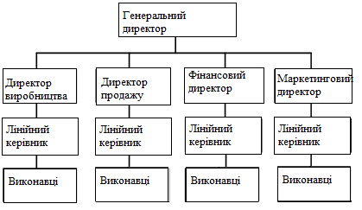
Рис. 2.1 Лінійно-функціональна структура управління

Основу лінійно-функціональних структур складає так званий «шахтний» принцип побудови і спеціалізація управлінського процесу за функціональними підсистемами організації (виконання експлуатаційних заходів, постачання, фінанси і т.п.). За кожної з них формується ієрархія служб («шахт»), що пронизує всю організацію згори до низу. Результати роботи кожної служби апарату управління організацією оцінюються показниками, що характеризують виконання ними своїх цілей і завдань.
Лінійно-функціональні організаційні структури управління володіють перевагами як лінійних, так і функціональних. Їх переваги виявляються в управлінні організаціями, що обслуговують багато однотипних об'єктів.
Недоліки лінійно-функціональної структури є порушення принципу єдиноначальності, труднощі у прийнятті і реалізації узгоджених управлінських рішень.
Лінійно-функціональна структура найбільш застосовна на середніх і великих підприємствах з чисельністю від 500 до 3000 чоловік.
При доповненні лінійно-функціональної структури штабним органом утворюється лінійно-штабна організаційна структура управління.

2.2 Аналіз показників діяльності підприємства ТОВ «Термостиль»

Результатом діяльності будь-якого підприємства є його економічні показники. Основні з них наведено в табл. 2.1.
Таблиця 2.1
Основні показники діяльності підприємства
Продукція | 2014 | 2015
Виручка від реалізації | 4593,6 | 5422,10
Витрати на виробництво реалізованої продукції | 3186,10 | 3618,70
Прибуток (збиток) від реалізації продукції | 1407,50 | 1803,40
Обсяг виробництва, шт. | 5019 | 5326
Вартість ОВФ на кінець періоду | 4169,3 | 4427,5
балансовий прибуток | 390,00 | 241,80
Чистий прибуток | 375,40 | 169,30
активи підприємства | 14378 | 14621
Як видно з представлених у табл. 1. даних, в 2015 році порівняно з 2014 збільшилася виручка від реалізації готової продукції, що пов'язано з налагодженням господарської діяльності на підприємстві. Природно, що при збільшенні обсягу виробництва, збільшуються витрати на проведення господарської діяльності. Що стало неприємним моментом при аналізі господарської діяльності – це зменшення прибутку від реалізації готової продукції.
З позиції аналізу ринку трудових ресурсів ТОВ «Термостиль» ВАТ наявне соціально-демографічне середовище повністю задовольняє вимоги підприємства в усіх категоріях працівників.
З 1 січня 2007 року на підприємстві була організована служба управління персоналом, метою якої стало рішення наступних завдань:
1. Використання персоналу у відповідності зі структурою та цілями організації.
2. Оформлення, облік, прийом, звільнення, переміщення кадрів.
3. Технічне та економічне навчання, перепідготовка та підвищення кваліфікації кадрів, робота з резервом.
4. Нормування і тарифікація трудового процесу, управління трудовою мотивацією.
До складу служби управління персоналом входять наступні підрозділи: відділ кадрів, відділ праці і заробітної плати, функціонально підпорядковані табельники, нормировщики, економісти з праці цехів підприємства.
Станом на 1 травня 2015 чисельність персоналу склала 450 осіб (табл. 2.2).
За демографічною ознакою персоналу підприємство поділяється у співвідношенні – чоловіки – 71,1%, жінки – 28,8%.

Таблиця 2.2
Демографічний склад персоналу
Категорії працюючих | Працівники |  | Спеціалісти |  | Керівники |  | Службові
 | Чоловіки | Жінки | Чоловіки | Жінки | Чоловіки | Жінки | Чоловіки | Жінки
 | 264 | 86 | 16 | 31 | 32 | 8 | 8 | 5
РАЗОМ | 350 |  | 47 |  | 40 |  | 13

Основну частину персоналу становлять робітники – 350 осіб, а на частку керівників припадає 40 осіб. Решта 60 осіб – це спеціалісти і службовці.
На рис. 2.2 наведено розподіл персоналу по категоріях працюючих.
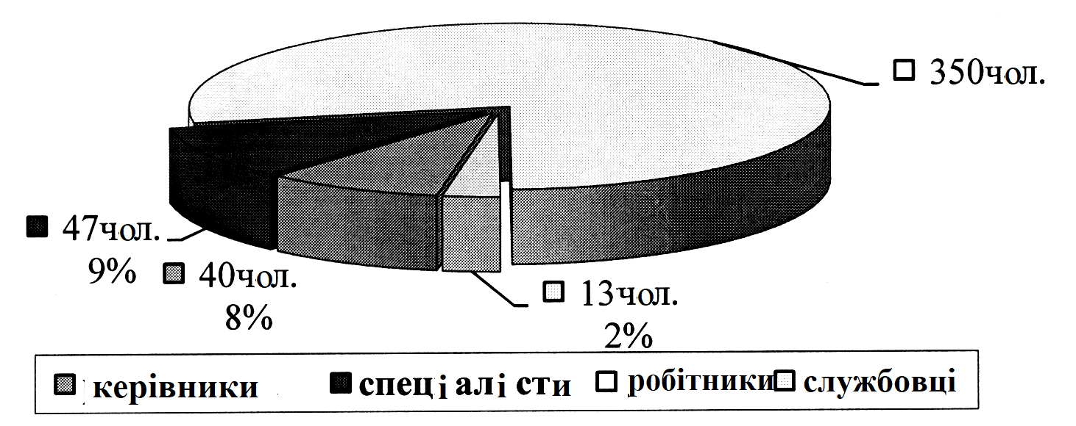

Рис. 2.2 Розподіл персоналу за категоріями працюючих

Склад персоналу за віковою ознакою представлений на рис. 2.3.
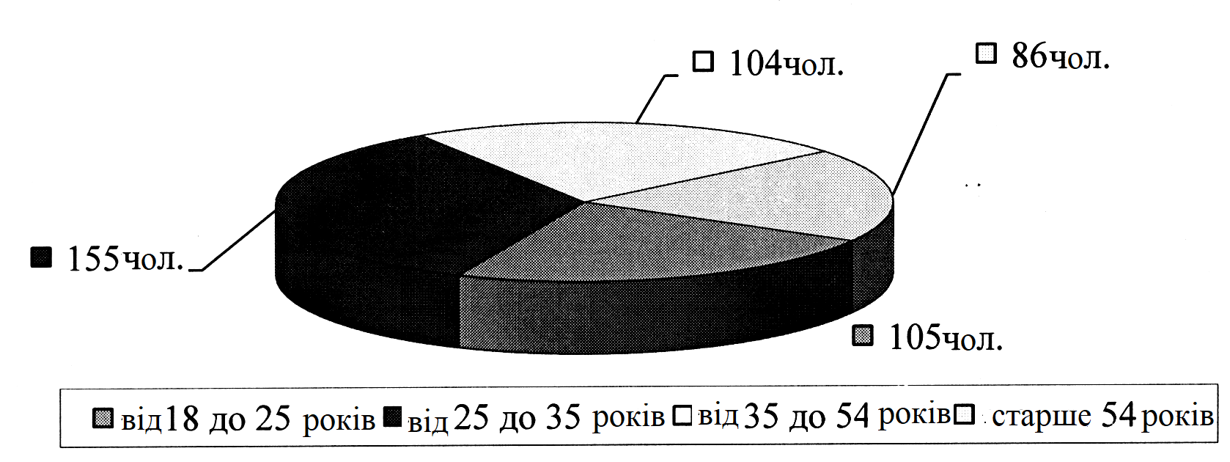
Рис. 2.3. Розподіл персоналу за віковою ознакою

За звітними даними за перший квартал по ТОВ «Термостиль» вищу освіту мають 94 працівника, що становить 20% від загальної кількості працюючих, середньо спеціальну – 155 осіб (33%), початкове професійне – 90 осіб (20%), повну загальну середню – 79 осіб (17,5%), неповну середню – 32 особи (7%).
На рис. 11 представлений освітній потенціал персоналу ТОВ «Термостиль».
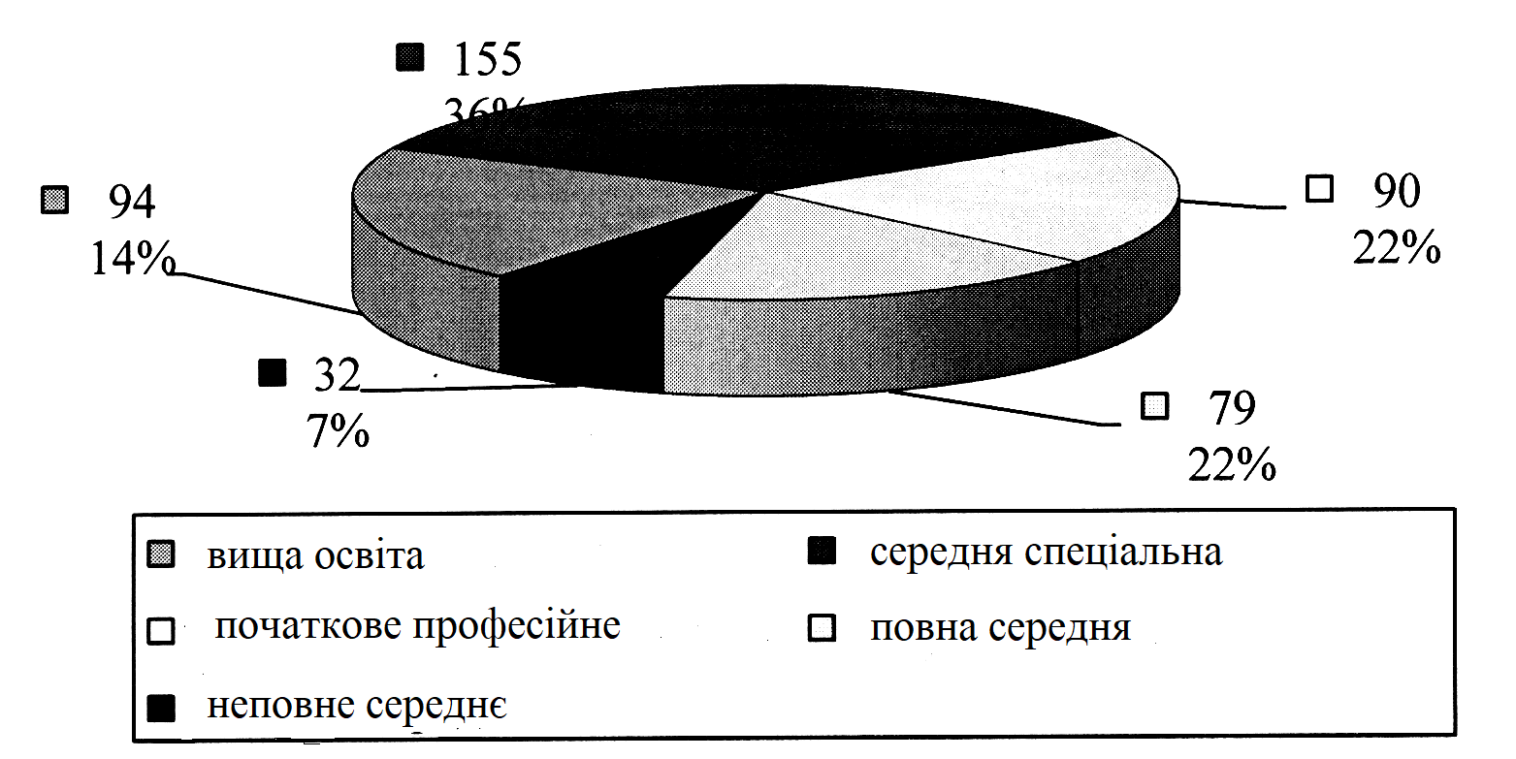
Рис. 2.4. Освітній потенціал персоналу ТОВ «Термостиль»

За звітний період на підприємство ТОВ «Термостиль» було прийнято 79 чоловік, звільнено 63 людини, в тому числі за власним бажанням 42. На рис. 12 представлена плинність кадрового складу за 2014 і 2015 роки.
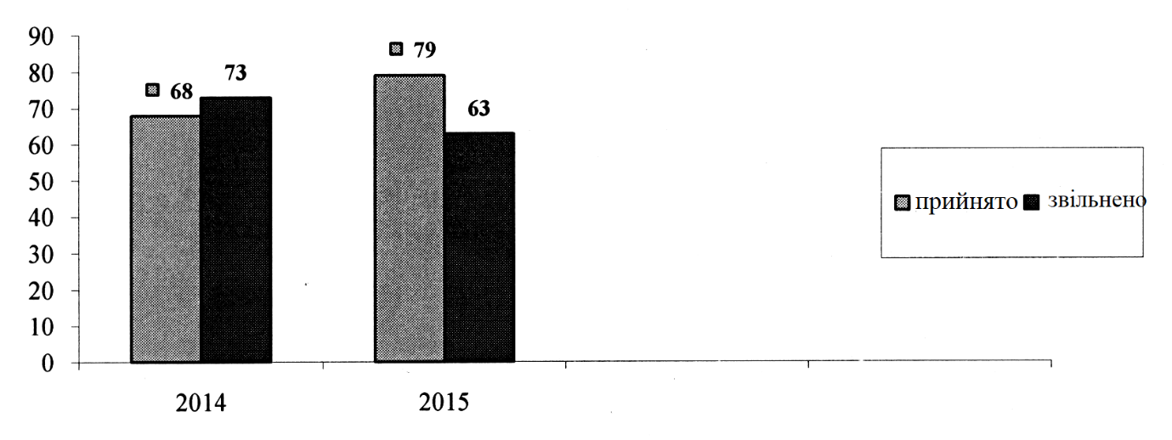
Рис. 2.5. Плинність кадрового складу на ТОВ «Термостиль» за 2014-2015 роки
Від забезпеченості підприємства трудовими ресурсами та ефективності їх використання залежать обсяг і своєчасність виконання всіх видів робіт, ефективність використання устаткування, машин, механізмів і, як результат, обсяг виробництва продукції, її собівартість, прибуток і ряд інших економічних показників.
В табл. 3 представлений аналіз забезпеченості підприємства трудовими ресурсами у 2013-травень 2015 роками.
Чисельність промислово-виробничого персоналу на кінець 2013 року становила 566 осіб, на кінець 2014 – 467 осіб, на травень 2015 – 430 осіб. Таким чином, зменшення цього показника порівняно 2015 і 2013 склало 23,4%. Зниження чисельності відбулося в основному за рахунок персоналу, що входить в групу робочі (порівняно 2015 і 2013 зниження склало 121 людина або 19,6%). Чисельність керівників, службовців і спеціалістів порівняно 2015 і 2013 рр. також зменшилася на 63 осіб (35,9%).

Таблиця 2.3
Забезпеченість ТОВ «Термостиль» трудовими ресурсами за 2013-2015 роки, осіб
Категорії персоналу | Чисельність персоналу, осіб
 | 2013 р. |  | 2014 р. |  | Травень 2015 р.
 | План | Факт | План | Факт | План | Факт
Керівники, фахівці, службовці | 99 | 102 | 69 | 64 | 49 | 39
Робітники, у т. ч. учні | 467 | 445 | 370 | 325/14 | 381 | 324/31
Всього ППП | 566 | 537 | 439 | 402 | 430 | 384
НВП | 23 | 22 | 28 | 26 | 20 | 23
Разом | 589 | 559 | 467 | 428 | 450 | 407
Рівень укомплектованості, % | 95,8 |  | 93,3 |  | 92,4

Найбільш питому вагу в загальній чисельності підприємства займає промислово-виробничий персонал 95,6%, причому зміни цього показника в 2015 році, порівняно з 2013 р. і 2014 р. не значні. Питома вага робітників у загальній чисельності збільшився з 74,1% в 2013 р. до 76,9% у 2015 році.
Рівень укомплектованості в 2014 р. знизився на 3,5%. Незважаючи на зменшення плану по чисельності персоналу на підприємстві всеодно стоїть питання про недоукомплектованість персоналу. Даний показник щомісяця аналізується і розробляються заходи щодо залучення персоналу.
Вивчення споживачів дозволяє організації краще усвідомити те, який саме продукт в найбільшій мірі буде прийматися покупцями, на який обсяг продажів розраховує організація, наскільки можна розширити коло потенційних покупців, що очікує продукт в майбутньому та ін. динаміка поставок продукції ТОВ «Термостиль» за межі України з країнам показана в табл. 2.4.
Таблиця 2.4
Динаміка експортних поставок по країнах
Країни | експортні поставки
 | 2009 | 2010 | 2011 | 2012 | 2013
Разом, тис. | 1697,2 | 358,4 | 881,5 | 1395,6 | 1043,2
Рівень експорту в загальному обсязі реалізації, % у тому числі за країнами: | 31,3 | 8,1 | 18,8 | 13,8 | 13,4
Росія | 0,2 | 0,9 | 2,55 | 0,1 | 0,5
Республіка Білорусь | 21,5 | 0,05 | 1,56 | 0,07 | 0,4
Естонія | 0,3 | 0,5 | 0,65 | -
Латвія | - | 0,85 | 0,5 | - | 0,6
В'єтнам | - | - | - | - | 2,5
Туркменістан | - | - | - | 4,62
Болгарія | 4,0 | 5,8 | 7,3 | 0,86 | 2,3
Словенія | 5,3. | - | 5,74 | 1,83
Боснія і Герцеговина | - | - | - | 6,32
Азербайджан |  |  |  |  | 4,8
Молдова |  |  |  |  | 2,3

Як видно з представлених в табл. 4 даних, ТОВ «Термостиль» має досить широку мережу споживачів продукції.
Висновки до розділу 2

1. ТОВ «Термостиль» є стабільним, добре працюючим підприємством. На підприємстві наявні потужності, які дозволяють випускати високотехнологічну продукцію і в значно більших обсягах, ніж в даний час.
2. Існуюча організаційна структура не є оптимальною для даного підприємства виробничого профілю. На ТОВ «Термостиль» немає спеціалізованого відділу, який би займався зовнішньоекономічною діяльністю. Функції даного відділу в даний час виконують співробітники відділу маркетингу.
3. Оскільки мета організаційної структури полягає в забезпеченні реалізації завдань, що стоять перед організацією, то і вдосконалення структури повинно базуватися на стратегічних планах організації.

РОЗДІЛ 3
РОЗРОБКА ЗАХОДІВ ЩОДО ВДОСКОНАЛЕННЯ ЗОВНІШНЬОЕКОНОМІЧНОЇ ДІЯЛЬНОСТІ ТОВ «ТЕРМОСТИЛЬ»

3.1 Розробка рекомендацій щодо вдосконалення структури управління ЗЕД

Будь-які заходи щодо вдосконалення вже наявного процесу, структури і т. д. повинні мати ефективність – соціальну, екологічну, економічну і т. д. Економічне обґрунтування і розробка проекту заходів щодо вдосконалення структури управління ЗЕД ТОВ «Термостиль» відносин в Україні ґрунтується на теоретичній інформації та на результатах дослідження практичної діяльності даного підприємства за період останні два роки.
В цілому проект удосконалення організаційної структури управління ЗЕД ТОВ «Термостиль» дозволяє з найменшими витратами (фінансовими, тимчасовими і т. д.) за умови обмеження можливостей підприємства зовнішніми факторами, досягати поставлених цілей.
При цьому особливо актуальним є знаходження відповідей на наступні питання: який тип організаційної структури управління ЗЕД для ТЗОВ «Термостиль» як промислового підприємства буде найбільш відповідним, яка глибина впливу на сформовану організаційну структуру найбільш оптимальна.
Для більш компетентної роботи в сфері управління ЗЕД на ТОВ «Термостиль» необхідно створення спеціального відділу по роботі на міжнародних ринках. Ця група може називатися бюро зовнішньоекономічної діяльності. Мета створення бюро – підвищення ефективності здійснення зовнішньоекономічної діяльності, включаючи створення спільних виробництв із зарубіжними фірмами. На рис. 3.1 відображена структура відділу маркетингу і збуту ТОВ «Термостиль» з урахуванням можливих змін.
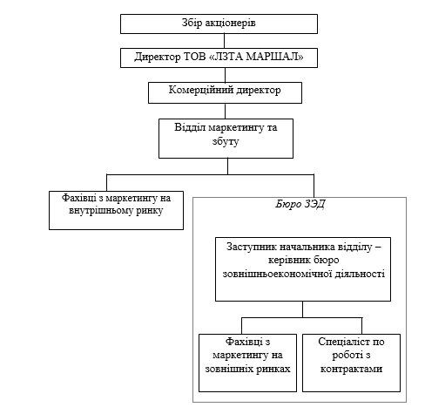
Рис. 3.1. Розташування бюро зовнішньоекономічної діяльності в структурі управління ТОВ «Термостиль»

Основними функціями бюро зовнішньоекономічної діяльності є:
– пошуки ринків збуту для продукції ТОВ «Термостиль» за вільно конвертовану валюту;
– організація завантаження експортними замовленнями;
– пошуки пропозицій іноземних інвесторів;
–підготовка, оформлення і організація виконання контрактів на поставку продукції.
Відповідно до покладених на бюро завдань, начальник бюро по ЗЕД зобов'язаний можливість виконувати наступні функції:
1. Проведення маркетингових досліджень ринків збуту продукції ТОВ «Термостиль».
2. Організація договірних відносин з експортуючими організаціями.
3. Участь у переговорах, розробка і оформлення контрактів на поставку продукції.
4. Робота з організаціями-посередниками.
5. Організаційне забезпечення виробництва ТОВ «Термостиль» експортними замовленнями.
6. Здійснення ліцензування та декларування вантажів.
7. Спільно зі службами ТОВ «Термостиль» здійснення контролю за ходом виконання експортних замовлень, дотриманням строків відвантаження згідно з укладеними контрактами.
8. Контроль за своєчасною оплатою рахунків у ВКВ і надходженням у лютому на рахунки ВАТ і посередників.
9. Контроль розрахунків з іншими організаціями по переведенню операцій, пов'язаних із зовнішньоекономічною діяльністю.
10. Участь в плануванні ЗЕД.
11. Організація і забезпечення своєчасного складання звітної документації по зовнішньоекономічним зв'язкам.
12. Організація роботи з представниками фірм, іноземними фахівцями, які прибувають у ВАТ.
13. Реклама продукції.
14. Підвищення кваліфікації працівників відділу.
В ході виконання даних функцій керівник бюро ЗЕД взаємодіє з іншими відділами і службами ТОВ «Термостиль» зі службою заступника директора з економіки та фінансів з питань ціноутворення та інших економічних питань, зі службою заступника директора по режиму і кадрах; з бухгалтерією з питань ідентифікації валютних коштів, що надходять на транзитні рахунки ТОВ «Термостиль», з юристом з правових питань.
Розглянемо тепер коротко функції і повноваження бюро ЗЕД. Бюро ЗЕД є структурним підрозділом у складі відділу маркетингу і збуту і підпорядковується начальнику відділу. Метою керівника бюро зовнішньоекономічної діяльності ТОВ «Термостиль» є забезпечення експертизи економічної ефективності і прийняття рішень про доцільність підписання контрактів з іноземними підприємствами. Він здійснює свою діяльність, керуючись наступними посадовими обов'язками:
1. Проведення досліджень світового ринку продукції, виявлення споживчого попиту на них, прогноз зовнішньоторговельної діяльності ВАТ; на основі результатів дослідження – участь у розробці експортної програми ТОВ «Термостиль».
2. Розробка стратегії і здійснення реалізації експортної політики ТОВ «Термостиль» на основі визначення максимально вигідних каналів збуту продукції.
3. Організація всебічного вивчення та аналізу економічного стану зарубіжних підприємств перед виведенням експортних та імпортних контрактів.
4. Орієнтація діяльності підприємства на довгострокову перспективу роботи з постійними покупцями експортної продукції ТОВ «Термостиль».
5. Виявлення можливостей залучення іноземних інвесторів, розробка схем кредитування інофірмами експортних операцій ТОВ «Термостиль».
6. Формування принципів ціноутворення експортної продукції ТОВ «Термостиль» яке б сприяло її просуванню на міжнародний ринок.
9. Здійснення співробітництва і взаємодії з митними органами.
10. Удосконалення діючих і розробка нових схем транспортування експортних вантажів, вибір оптимальних шляхів та засобів транспортування.
11. Систематичне надання директору ТОВ «Термостиль» інформації: про кон'юнктуру і політику цін світового ринка продукції; про економічну ефективності експортних та імпортних контрактів з інофірмами; про зміни в законодавстві і т. д.
12. Керівництво роботою щодо координації практичних питань процедури і техніки зовнішньоторговельних операцій, проведення переговорів з іноземними підприємствами, а також розробці змісту зовнішньоторговельних контрактів.
13. Здійснення керівництва діяльністю бюро зовнішньоекономічної діяльності.
14. Контроль за укладанням і реалізацією експортного контракту.
Як було зазначено, одним із завдань бюро ЗЕД є оформлення та організація виконання зовнішньоекономічних контрактів. З метою реалізації відповідних функцій доцільно ввести до складу бюро спеціаліста з укладання зовнішньоторговельних контрактів.
З метою підвищення обгрунтованості прийнятих рішень доцільно залишити в ТОВ «Термостиль» процедуру збору підписів начальника відділу маркетингу й збуту, головного бухгалтера, юриста, і включити в них керівника бюро ЗЕД. Кожен з цих фахівців перевіряє свою частину контракту. Тільки після того, як контракт був схвалений цими особами, комерційний директор представляє його на розгляд директору, що має право вирішального, останнього підпису.
Щоб визначити доцільну організаційну структуру управління ЗЕД ТОВ «Термостиль», необхідно встановити пріоритети при реорганізації відділу маркетингу і збуту і створеного в його складі бюро ЗЕД.
Як було зазначено раніше, з метою підвищення ефективності здійснення ЗЕД пропонується створити в ТОВ «Термостиль» бюро ЗЕД (рис. 13), яке буде входити до складу відділу маркетингу і збуту. До складу бюро пропонується включити:
– керівника бюро – заступника начальника відділу маркетингу і збуту;
– спеціаліста з укладання зовнішньоторговельних контрактів;
– фахівців з маркетингу на зовнішніх ринках збуту.
При цьому необхідно врахувати товарну і міждержавні структури зовнішньоекономічної діяльності ТОВ «Термостиль». Щодо локальної структури експорту, можна стверджувати, що ринки Азербайджану, Болгарія і В'єтнам мають приблизно однакове значення при здійсненні ЗЕД. Тому доцільно виділити у пропонованій структурі бюро зовнішньоекономічної діяльності фахівця з маркетингу з максимальною часткою відповідальності за реалізацію продукції саме на ці ринки споживачів (рис. 3.2).
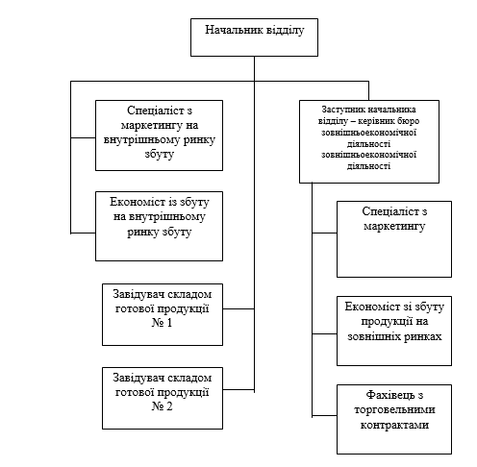
Рис. 3.2. Рекомендована організаційна структура відділу маркетингу та збуту ТОВ «Термостиль»

Слід зауважити, що при зміні товарної або локальної структури експорту ТОВ «Термостиль» і виходу на зовнішній ринок збуту інших видів, структура бюро ЗЕД, зрозуміло, потребує оновлення у відповідності з новими найменуваннями експортної продукції і зовнішніх регіонів її поширення. Але на сучасному етапі розвитку ЗЕД пропонований склад фахівців бюро повністю відповідає товарній і країновий структурі експорту ТОВ «Термостиль». До речі, як видно, загальна кількість працівників відділу маркетингу і збуту в умовах створення в ньому бюро ЗЕД не змінилася, тобто підприємству не треба буде виділяти додаткові кошти на заробітну плату співробітникам.
Проаналізуємо, наскільки доцільна пропонована структура управління ЗЕД підприємства з точки зору вимог, що пред'являються до ефективної структури управління.
Оцінка ефективності є важливим елементом розробки проектних і планових рішень, що дозволяє визначити рівень прогресивності діючої структури, проектів чи планових заходів, що розробляються, і проводиться з метою вибору найбільш раціонального варіанта структури або способу її вдосконалення. Ефективність організаційної структури повинна оцінюватися на стадії проектування, при аналізі структур управління діючих організацій для планування і здійснення заходів щодо вдосконалення управління [36].
Підхід до оцінки ефективності різних варіантів організаційної структури визначається її роллю як характеристики системи управління:
– за ступенем відповідності досягається результатами, встановленим метам і завданням виробничо-господарської організації (починаючи з рівня виконання планових завдань);
– за ступенем відповідності процесу функціонування системи об'єктивним вимогам до його змісту організації і результатів.
Критерієм ефективності при порівнянні різних варіантів організаційної структури служить можливість якнайповнішого і стійкого досягнення цілей системи управління при відносно менших витратах на її функціонування. Критерієм ефективності заходів щодо вдосконалення організаційної структури служить можливість більш повного і стабільного досягнення встановлених цілей або скорочення витрат на управління, ефект від реалізації яких повинен за нормативний строк перевищити виробничі витрати.
Для оцінки ефективності структури управління визначають її на відповідність характеристикам, представленим на рис. 3.3:
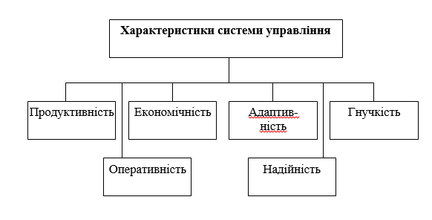
Рис. 3.3. Характеристики, що визначають ефективність структури управління ЗЕД підприємства

Продуктивність структури управління може визначатися, зокрема, обсягом виробленої організацією кінцевої продукції до інформації, що припадає на одного працівника, зайнятого в апараті управління.
Продуктивність пропонованої структури управління ЗЕД підприємства ТОВ «Термостиль» буде забезпечуватися за рахунок того, що внутрішня структура бюро ЗЕД враховує специфіку діяльності підприємства на зовнішньому ринку, її товарну та міждержавні структури.
Під економічністю системи управління розуміють відносні витрати на його функціонування порівняно з обсягом або результатами виробничої діяльності. Для оцінки економічності можуть використовуватися такі показники, як питома вага витрат на утримання апарату управління у вартості реалізованої продукції, питома вага управлінських працівників у чисельності промислово-виробничого персоналу, вартість виконання одиниці об'єму окремих видів робіт [39].
Економічність запропонованої структури управління ЗЕД буде забезпечена за рахунок того, що загальна кількість працівників відділу маркетингу і збуту в умовах створення в ньому бюро ЗЕД не змінилася, а, отже, підприємство не понесе додаткових витрат на заробітну плату.
Адаптивність системи управління визначається її здатністю ефективно виконувати задані функції в певному діапазоні умов, що змінюються. Чим ширше цей діапазон, тим більш адаптивною вважається система.
Пропонована структура бюро ЗЕД є адаптивною, оскільки враховує країнову структуру експорту продукції підприємства.
Гнучкість характеризує властивість системи управління змінюватися відповідно з виникаючими завданнями в процесі прийняття рішень і налагоджувати нові зв'язки, не порушуючи властивій даній структурі впорядкованості відносин.
Гнучкість структури бюро ЗЕД забезпечується за рахунок того, що при зміні товарної або локальної структури зовнішньоекономічної діяльності підприємства його структуру може бути легко оновлено у відповідності з виникненням нових варіантів експортної продукції і зовнішніх регіонів її поширення.
Оперативність прийняття управлінських рішень характеризує своєчасність виявлення і вирішення управлінських проблем, забезпечує максимальне досягнення поставлених цілей при збереженні стабільності налаштованих виробничих процесів.
Оперативність прийняття управлінських рішень буде досягатися за рахунок концентрації в бюро ЗЕД переважної більшості функцій з управління ЗЕД.
Надійність системи управління в цілому характеризується його безумовним (відповідним поставленим цілям) функціонуванням. Якщо вважати якість визначення цілей і встановлення проблем достатнім, то надійність системи управління може відносно повно характеризуватися його здатністю забезпечувати виконання завдань в межах встановлених термінів і виділених ресурсів.
Для оцінки ефективності управління важливе значення має визначення відповідності системи управління і її організаційної структури. Це знаходить вираз в збалансованості складу функцій і цілей управління, змістовній повноті і цілісності процесів управління, відповідності чисельності та складу працівників обсягу і складності робіт і т. д.

3.2 Економічна ефективність від реалізації запропонованих заходів

Визначення економічної ефективності заходів по вдосконаленню організаційної структури управління ЗЕД – важливий фактор вибору найбільш прийнятного варіанту та визначення черговості їх проведення.
У випускній кваліфікаційній роботі запропоновано наступні заходи щодо вдосконалення зовнішньоекономічної діяльності – створення відділу ЗЕД, створення бюро у складі відділу ЗЕД.
З метою обґрунтування ефективності створення в структурі управління ТОВ «Термостиль» бюро зовнішньоекономічної діяльності проаналізуємо існуючий розподіл функцій з управління ЗЕД між структурними підрозділами підприємства. Управління будь-яким процесом, в тому числі процесом здійснення зовнішньоекономічної діяльності, можна представити як сукупність послідовно реалізованих функцій управління [56]:
– планування - полягає у визначенні змісту та послідовності дій для досягнення сформульованих цілей;
– прийняття рішення – розробка планової програми діяльності соціально-економічної системи з урахуванням виникаючих відхилень у розвитку системи;
– організація – структурування, упорядкування (технологія) виробничо-господарських процесів підприємства, їх елементів (предметів, засобів і умов праці), взаємозв'язків і результатів діяльності в часі і в просторі.
Контроль – систематичне або періодичне відстеження фактичного ходу локальних і сполучених процесів виробничо-господарської діяльності в певні моменти часу у встановлених точках контролю.
Визначимо розподіл цих функцій при управлінні ЗЕД між різними структурними підрозділами ТОВ «Термостиль» з допомогою схеми функціональних взаємозв'язків [15, 38]. Побудова такої схеми передбачає встановлення взаємозв'язків певного структурного підрозділу системи управління з іншими при виконанні управлінських завдань. Схема функціональних взаємозв'язків підрозділів підприємства формується матричним способом, з використанням символів для позначення ступеня участі того чи іншого підрозділу у виконанні певної функції. Обмежимося наступними формами участі підрозділів:
– «Б» – підрозділ відповідає за виконання даної функції, організовує виконання роботи, узагальнює результати, готує остаточний документ;
– «В» – підрозділ бере участь у формуванні відповідного управлінського рішення: надає пропозиції, вихідні дані та інші матеріали, робить висновки, аналізує підготовлені документи, право погоджувального голосу та ін.
Сформуємо схему функціональних взаємозв'язків підрозділів з управління зовнішньоекономічною діяльністю ТОВ «Термостиль» (табл. 9).

Таблиця 3.1
Схема функціональних взаємозв'язків між структурними підрозділами ТОВ «Термостиль» при управлінні ЗЕД
Функція | Функція з управління ЗЕД | структурні підрозділи
 |  | Відділ маркетингу і збуту | Договірний відділ | Бухгалтерія | Фінансовий відділ | Планово-економічний відділ | Відділ кадрів
планування | планування проведення маркетингових досліджень ринків збуту продукції ТОВ «Термостиль» | В |  |  |  | Б
прийняття рішення | здійснення ліцензування та декларування вантажів | Б | В
 | розробка і оформлення контрактів на постачання продукції за кордон | В | Б
 | розрахунок і обгрунтування цін на продукцію, отгружаемую за зовнішньоекономічними контрактами | В |  |  | В | Б
організація | організація забезпечення виробництва експортними замовленнями | В | Б
 | організація підбору фахівців з ЗЕД і підвищення кваліфікації працівників | В |  |  |  |  | Б
 | організація реклами продукції | Б
 | організація договірних відносин з експортуючими організаціями | В | Б
 | організація і забезпечення своєчасного складання звітної документації по зовнішньоекономічній діяльності | В | В | В |  | Б

Продовження табл. 3.1
Функція | Функція з управління ЗЕД | Структурні підрозділи
 |  | Відділ маркетингу і збуту | Договірний відділ | Бухгалтерія |  | Фінансовий відділ |  | Планово-економічний відділ |  | Відділ кадрів
контроль | здійснення контролю за ходом виконання експортних замовлень, дотриманням строків відвантаження згідно з укладеними контрактами | Б | В | В
 | здійснення контролю за ходом виконання експортних контрактів | Б | В
 | контроль за своєчасною оплатою рахунків в іноземній валюті та надходженням валюти на рахунки ТОВ «Термостиль» |  | В | Б | В
 | контроль розрахунків з іншими організаціями за проведення операцій, пов'язаних із зовнішньоекономічною діяльністю |  | Б |  | В

«Б» - підрозділ відповідає за реалізацію функції; «В» - підрозділ бере участь у реалізації функції.
Як видно, в існуючій системі управління більшість функцій з управління ЗЕД виконує відділ маркетингу і збуту, але у процесі управління ЗЕД задіяні також безліч інших підрозділів, які приймають участь в реалізації багатьох функцій.
Формування у складі відділу маркетингу і збуту бюро ЗЕД дозволить перерозподілити функції з управління ЗЕД таким чином, що вони в основному будуть сконцентровані в цьому бюро (табл. 10). Це зменшить кількість інформаційних потоків у системі управління і полегшить координацію робіт з управління ЗЕД підприємства.
Таблиця 3.2
Схема функціональних взаємозв'язків між структурними підрозділами ТОВ «Термостиль» при наявності бюро ЗЕД
Функція | Функція з управління ЗЕД | структурні підрозділи
 |  | бюро ЗЕД | Договірний відділ | Бухгалтерія | Фінансовий відділ | Планово-економічний відділ | Відділ кадрів
планування | проведення маркетингових досліджень ринків збуту продукції ТОВ «Термостиль» | Б |  |  |  | В
прийняття рішень | здійснення ліцензування та декларування вантажів | Б
 | розробка і оформлення контрактів на постачання продукції за кордон | Б | В
 | розрахунок і обгрунтування цін на продукцію, отгружаемую за зовнішньоекономічними контрактами | В |  |  | В | Б
организація | організація забезпечення виробництва експортними замовленнями | В
 | організація підбору фахівців з ЗЕД і підвищення кваліфікації працівників | В |  |  |  |  | Б
 | організація реклами продукції | Б
 | організація договірних відносин з експортують організаціями | В | Б
 | організація і забезпечення своєчасного складання звітної документації по зовнішньоекономічній діяльності | В |  | Б |  | В

Продовження табл. 3.2
Функція | Функція з управління ЗЕД | структурні підрозділи
 |  | бюро ЗЕД | Договірний відділ | Бухгалтерія | Фінансовий відділ | Планово-економічний відділ | Відділ кадрів
контроль | здійснення контролю за ходом виконання експортних замовлень, дотриманням строків відвантаження згідно з укладеними контрактами | В | Б | В
 | здійснення контролю за ходом виконання експортних контрактів | В | В
 | контроль за своєчасною оплатою рахунків в іноземній валюті та надходженням валюти на рахунки ТОВ «Термостиль» | В |  | Б | В
 | контроль розрахунків з іншими організаціями за проведення операцій, пов'язаних із зовнішньоекономічною діяльністю | В |  |  | Б

«Б» - підрозділ, що відповідає за реалізацію функції; «В» - підрозділ, що бере участь у реалізації функції
Визначимо, як зміниться розподіл функцій з управління ЗЕД в умовах створення бюро ЗЕД (табл. 3.3).
Як видно з таблиці, кількість функцій, за реалізацію яких відповідає провідний підрозділ, що займається ЗЕД (в існуючій структурі це відділ маркетингу і збуту, пропонованої – бюро ЗЕД) в умовах створення бюро ЗЕД збільшується в два рази – з 5 до 10.

Таблиця 3.3
Порівняльна характеристика структури управління ЗЕД при відсутності і при наявності бюро ЗЕД
Підрозділи | Існуюча структура управління (функції управління переважно виконує відділ маркетингу та збуту з участю інших підрозділів) | Нова структура управління (функції управління ЗЕД виконує бюро ЗЕД)
Кількість функцій, за які відповідає провідний підрозділ | 5 | 10
Кількість функцій, у реалізації яких бере участь провідний підрозділ | 6 | 3
Кількість функцій, за які відповідають інші підрозділи | 8 | 3
Кількість функцій, в реалізації яких беруть участь інші підрозділи | 11 | 11

Також збільшується кількість функцій, у реалізації яких провідний підрозділ з ЗЕД приймає участь. При цьому за умови створення бюро ЗЕД значно зменшується кількість функцій, за реалізацію яких відповідають інші підрозділи (з 8 до 11). При цьому слід зауважити, що зазвичай в системі управління будуть існувати такі функції, доручати реалізацію яких бюро ЗЕД недоречно. Наприклад, організація підбору фахівців з ЗЕД і підвищення кваліфікації працівників буде здійснюватися за участю відділу кадрів, а контроль за своєчасною оплатою рахунків доречно залишити в розпорядженні фінансового відділу. Тому, звичайно, деякі функції з управлінням ЗЕД будуть виконуватися іншими підрозділами. У той же час, створення бюро ЗЕД дозволить підвищити концентрацію функцій з управлінням ЗЕД в одному підрозділі, спростить реалізацію процесу управління зовнішньоекономічною діяльністю ТОВ «Термостиль».

Висновки до розділу 3

1. Обгрунтування і розробка проекту заходів щодо удосконалення організаційної структури управління зовнішньоекономічної діяльності ТОВ «Термостиль» в умовах формування ринкових відносин грунтується на теоретичної інформації та на результатах досліджень практичній діяльності підприємства.
В цілому проект удосконалення організаційної структури управління ЗЕД ТОВ «Термостиль» дозволяє з найменшими витратами (фінансовими, тимчасовими і т. д.) за умови обмеження можливостей підприємства зовнішнім середовищем досягати поставлених цілей.
2. Для більш компетентної роботи в сфері управління ЗЕД необхідне створення спеціального відділу на ТОВ «Термостиль» щодо роботи на міжнародних ринках – бюро зовнішньоекономічної діяльності. Мета створення бюро – підвищення ефективності здійснення зовнішньоекономічної діяльності.
3. При вдосконаленні організаційної структури управління ЗЕД ТОВ «Термостиль» важливо дотримуватися правильного співвідношення повноважень і відповідальності, а також чіткої регламентації діяльності керівників і виконавців.
4. Запропоновані організаційні зміни можуть мати також соціальний ефект, так як відсутня необхідність скорочення робочих місць, зростання впевненості персоналу в завтрашньому дні.

ВИСНОВОК

При виході на зовнішній ринок підприємство потрапляє в умови жорсткої міжнародної конкуренції. У цих умовах можна успішно працювати, лише застосовуючи сучасні методи управління, і за можливістю, реалізуючи весь комплекс заходів, що сприяють підвищенню ефективності зовнішньоекономічної діяльності. У роботі обґрунтовано, що для ефективного управління зовнішньоекономічною діяльністю на рівні підприємства потрібна адекватна умовам його роботи структура управління. Організаційна структура управління зовнішньоекономічною діяльністю підприємства визначається передусім тими цілями і завданнями, які вона покликана вирішувати. Тому для її визначення для кожного підприємства необхідно ретельно дослідити всі аспекти його зовнішньоекономічної діяльності, зокрема – товарну та регіональну структуру збуту підприємства на зовнішні ринки, оскільки ці характеристики є визначальними при розробці ефективної структури управління ЗЕД.
У першому розділі випускної кваліфікаційної роботи визначено зовнішні та внутрішні чинники, що впливають на формування структури управління ЗЕД підприємства і обґрунтовано, що організаційна структура управління ЗЕД підприємства залежить від методів виходу на зовнішні ринки. У цьому зв'язку можна виділити два варіанти: безпосередній вихід на зовнішній ринок через власну зовнішньоторговельну фірму або відділ зовнішньоекономічних зв'язків (у великих системах – через управління зовнішньоекономічних зв'язків) і вихід на зовнішній ринок за допомогою посередників. Встановлено, що в залежності від особливостей діяльності підприємства на зовнішніх ринках збуту структура управління його зовнішньоекономічною діяльністю може будуватися на наступних принципах: країнний підхід, товарний підхід, матрична структура, стратегічні бізнес-одиниці, глобальні форми управління.
У другому розділі був проведений аналіз виробничо-господарської і зовнішньоекономічної діяльності ТОВ «Термостиль». Була наведена загальна характеристика підприємства, коротка історія створення підприємства. Дана оцінка можливостей і небезпек для підприємства. Були розглянуті основні показники виробничо-господарської діяльності підприємства. Аналіз існуючої структури управління ЗЕД довів, що максимальна кількість функцій з управління ЗЕД припадає на фахівців відділу маркетингу і збуту, а начальник цього відділу фактично керує зовнішньоекономічною діяльністю ТОВ «Термостиль». У той же час, частина функцій з управління ЗЕД є розподіленою між іншими підрозділами системи управління, що не сприяє ефективному управлінню зовнішньоекономічною діяльністю підприємства.
У третьому розділі випускної кваліфікаційної роботи в результаті аналізу існуючої структури управління ЗЕД встановлено, що подальший розвиток ЗЕД підприємства утруднено у зв'язку з нераціональним розподілом відповідних функцій у системі управління і вимагає концентрації цих функцій у межах кожного підрозділу. З цією метою пропонується реструктуризувати існуючий на підприємстві відділ маркетингу і збуту таким чином, щоб створити в його структурі групу, яка займалася б виключно зовнішньоекономічною діяльністю ТОВ «Термостиль». Для більш компетентної роботи в цій сфері необхідне створення спеціального відділу з роботи на міжнародних ринках – бюро з питань зовнішньоекономічної діяльності у складі відділу маркетингу і збуту.
Організаційну форму бюро ЗЕД пропонується визначати з урахуванням товарної та регіональної структури збуту підприємства на зовнішні ринки. Оцінка ефективності пропонованих заходів щодо формування структури управління ЗЕД дозволяє стверджувати, що на сучасному етапі розвитку ЗЕД підприємства така структура повністю відповідає особливостям діяльності підприємства на зовнішні ринки і дозволить підвищити ефективність зовнішньоторговельних операцій, здійснюваних ТОВ «Термостиль».
СПИСОК ДЖЕРЕЛ ТА ЛІТЕРАТУРИ
1. Закон України «Про підприємства в Україні» від 27.03.91 р.
2. Закон України «Про зовнішньоекономічну діяльність» від 16.04.91 р. //Все про бухгалтерський облік. – 1999 - №24. – с. 2-19.
3. Архипова Н.І., Кульбів Ст. Ст., Косяченко С. А., Чанхиева Ю. Ф. Дослідження систем управління: Навчальний посібник для вузів. – М.: ПРІОР, 2002. – 384 с.
4. Бахрамов Ю. М., Глухів Ст. Ст. Організація зовнішньоекономічної діяльності. Особливості менеджменту: Учб. посібник. – Серія «Підручники для вузів. – Спеціальна література». – СПб.: Вид-во «Лань», 2000. – 448 с.
5. Бодди Д., Пейтон Р. Основи менеджменту: пер. з англ. / Під ред. Ю. Н. Каптуревского - СПб: Видавництво «Пітер», 1999. – 816 с.
6. Бреддик У. Менеджмент в організації: Перек. з англійської. –М: Інфра-М, 1997. – 344 с.
7. Буглай, Б., Ливенцев Н. Н. Міжнародні економічні відносини. - М: Фінанси і статистика, 1997. - 160 с.
8. Вершигора Е. Е. Менеджмент: Навчальний посібник. –М: Інфра-М, 1997, - 256 с.
9. Веснін Ст. Н. Основи менеджменту. Курс лекцій для студентів вищих навчальних закладів. – М.: Товариство «Знання». Центральний інститут безперервної освіти. 1996. – 472 с.
10. Веснін Ст. Н. Менеджмент: Підручник для вузів. – М.: Еліт-2000, 2003. – 546 с.
11. Виханский О. С., Наумов А. В. Менеджмент: Підручник.. – 3-е вид.. – М: Гардарики, 2002. – 528 с.
12. Виханский О. С., Наумов А. В. Менеджмент: людина, стратегія, організація, процес.– М., 1995.
13. Вознесенська Н.Н. Спільні підприємства як форма міжнародного економічного співробітництва. М.: 1997 р. - 136 с.
14. Волкова К. А., Дежкина В. П., Казакова Ф. К., Сергєєва І. А. Підприємство: стратегія, структура, положення про відділи і служби, посадові інструкції. – М.: ВАТ Видавництво «Економіка», НОРМА, 1997. – 526 с.
15. Воронкова А. Е. Осика А. П. Менеджмент у виробничій сфері: Видавництво ВУГУ, 1996 -160 с.
16. Герчикова І. Н. Менеджмент. - М: Видавництво «Юність», 1994р.
17. Глухів В. В. Основи менеджменту.– СПб., 1995.
18. Гуріна М., Буханцева М. Транспортна система України // Вісник податкової служби України. – 2002 - № 42 . - с. 46-50
19. Дегтярьова О. І. Організація і техніка зовнішньоторговельних операцій. М.: 1998 р. – 346 с.
20. Дроздова Р. М. Менеджмент зовнішньоекономічної діяльності підприємства: Навч. посібник.- К.: ЦУЛ, 2002.- 171 с.
21. Зикін В. С. Договір із зовнішньоекономічної діяльності. М.: Економіка, 1997 – 112 с.
22. Карлоф Б. Ділова стратегія/Пер, з англ.– М., 1991.
23. Кірєєв А. Міжнародна економіка. У 2-х ч. – 2001 – 416/486 с.
24. Кириченко О. А. Менеджмент зовнішньекономічної діяльності: Навч. посіб. – 3-є вид., перероб. і дод. – К.: Знання – Прес, 2002. – 384 с.
25. Козик Ст. Ст., Панкова Л. А., Даниленко Н.Б. Міжнародні економічні відносини: Навч. посіб. – 4-те вид., стер. – К: Знання-Прес, 2003. – 406 с. – (Вища освіта ХХІ століття).
26. Козик Ст. Ст., Панкова Л. А. та ін. Зовнішньоекономічні операції і контракти: Навч. посіб. – 2-ге вид., перероб. і дод. – К: Центр навчальної літератури, 2004 – 608 с.
27. Криченко А. Зовнішня торгівля України на порозі третього тисячоліття. // Зовнішня торгівля. – 1999. - №1. – с. 96-102
28. Круглов М. І. Стратегічне управління компанією.– М., 1998.
29. Кузнєцов Ст. Ст. Підприємство у зовнішньоекономічних зв'язках. М: Міжнародні відносини, 1997. – 270 с.
30. Липдерн П. Х. Економіка світогосподарських зв'язків. М: Міжнародні відносини, 1996. – 307 с.
31. Мазаракі А. А. та ін. Міжнародний маркетинг: Підручник/за ред. А. А. Мазаракі. - К: Київський державний торговельно – економічний університет, 2000. – 306 с.
32. Макогон Ю. В. Зовнішньоекономічна діяльність. Збірник наукових праць: КП «Регіон», 1998. – 292с.
33. Міжнародні економічні відносини: Навч. посібник / Під ред. С. Ф. Сутиріна, Ст. Н. Харламова. – СПб.: Вид-во СпбУ, 1996. – 248 с.
34. Міжнародний менеджмент / під ред. Пивоварова. СПб. 2001 – 512 с.
35. Мексон М., Альберт М., Хедоури Ф. Основи менеджменту/ Пер. з англ.- М.: Справа, 1992.
36. Менеджмент організацій: Навчальний посібник. / Під ред. З. П. Румянцевої. –М: Інфра-М, 1997. -430 с.
37. Менеджмент: практичні ситуації, ділові ігри, вправи. / Під загальною редакцією О. А. Страховий – СПб: 2000. – 144 с.
38. Мільнер Б. З. Теорія організацій. – М: ІНФРА-М, 1998. – 336 с.
39. Мінгазов Х. Х. Сучасні організаційно-господарські структури в промисловості.– М., 1993.
40. Мішель П. Міжнародні економічні, валютні і фінансові відносини. М: Прогрес, 1996. – 196 с.
41. Міжнародні економічні відносини: Сучасні міжнародні економічні відносини: Підруч. для студентів екон. вузів і ф-тів / А. С. Філіпенко, С. Я. Боринець, В. А. Вергун та ін. --К.: Либідь, 1992. – 255 с.
42. Основи зовнішньоекономічних знань/Під ред. А. А. Фомінського. - М: Міжнародні відносини, 1994. - 480 с.
43. Основи зовнішньоекономічної діяльності: Навчальний посібник / Л. А. Воловик, КДУ, Калінінград, 1998. – 80 с.
44. Основи підприємницької справи/Під ред. Ю. М. Осипова.– М., 1992.
45. Покровська Ст. Ст. Організація та регулювання ЗЕД: Підручник. – М: Юристъ, 1999. – 456 с.
46. Прокушев Е. Ф. Основи зовнішньоекономічна діяльність. Інкотермс 2000: Навчальний посібник. – 4-е изд., перероб. і доп. – М: Видавничо-торгова корпорація «Дашков і К0», 2003. – 307 с.
47. Пузанов І. Динаміка розвитку зовнішньої торгівлі України. //Економичний часопис. – 1999. - №2. – с. 28-30.
48. Саймон Р. А., Смитбург Д. У., Томпсон Д. А., Менеджмент в організаціях, Економіка , 1995р.
49. Сащенко Р. Погляд на деякі аспекти зовнішньоекономічної діяльності України. // Економіка України. – 1998. - №7 – с. 11-15.
50. Стровский Л Е. Зовнішньоекономічна діяльність підприємства. М: ЮНИТИ, 1999. – 822 с.
51. Управління зовнішньоекономічною діяльністю: Навчальний посібник. – 2-е вид. - / Під заг. ред. А. В. Кредісова. – К: ВІРА-Р, 2001. – 640 с.
52. Уткін Е. А., Кочеткова А. І. Управління персоналом у малому та середньому бізнесі.– М., 1996.
53. Фамінскій В. Удосконалення організації і економічного стимулювання зовнішньоекономічної діяльності підприємств. //Зовнішня торгівля. – 1996. - №4 – с. 4-8.
54. Харрінгтон Д. Управління якістю в американських корпораціях.- М., 1990.
55. Хміль Ф. І. Менеджмент: Підручник. – К: Вища шк., 1995. – 351 с.
56. Циганкова Т. Міжнародна торгівля. Навч.посібник. К.: КНЕУ, 2001 – 340с.
57. Шалушкин Н.Н., Основи менеджменту та бізнесу МАУП ,1995р.
58. Щокін Р. В. Управління бізнесом. К. МЗУУП,1994
59. Економіка підприємства./Під ред. Ф. К. Бео, Е. Дихтла, М. Швайтцера: Пров. з ньому. – М: ІНФРА, 1999. – 928 с.
60. Юкаев B. C., Дашков В. К. Управлінське рішення.– М., 1999.

ISO (International Organization for Standardization) международная организация по стандартизации

